公司名称：广州市灏瀚环保科技有限公司
公司地址：广州市黄埔区科学城科汇二街19号601
公司电话：（020）32038435
公司邮编：510530

（一）设计封面（附上公司logo）
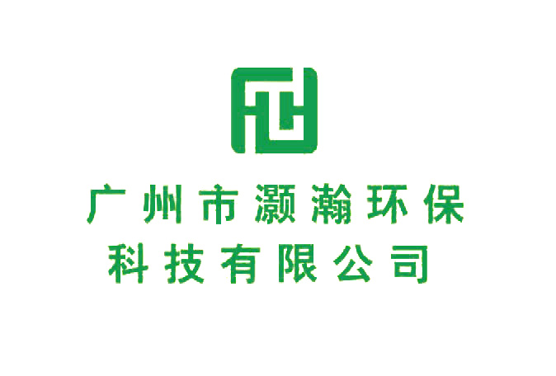
（二）公司简介
广州市灏瀚环保科技有限公司成立于2018年4月，是一家以环境影响评价、环保竣工验收、环保工程设计与施工、环保应急预案、排污许可申报、环境监理为主营，同时提供环境污染治理设施运营、三旧改造预评价、环境影响分析论证报告、水土保持方案、土壤场地调查报告、环保合规性核查技术报告、企业“一企一策”报告、清洁生产、环保技术咨询等全方位服务的活力型环保企业。并拥有一批高素质、有毅力、有责任的企业专才和现代化企业组织管理标准，公司技术团队知识结构全面、思维敏捷、敢于创新，精英骨干从业经验均10年以上，拥有国家注册环评工程师、环保工程师、环境监理工程师等若干名，公司自成立以来已承接多项重大项目，主要客户包括塔牌集团、广州燃气集团、广铁集团、广州电力机车、中车时代电动汽车、文冲船厂、宝洁、高露洁、国际香料、合生元、3M材料、波士胶、安利（中国）等多家知名企业。
公司遵循诚信为本的经营方针，秉承“团结、奋斗、求实、合作、创新”的理念，在项目开发过程中充分与业主、环境保护主管部门进行沟通，充当企业策划、开发过程中的环保顾问、环保管家角色，保证项目开发建设的顺利进行，并及时将国家环境保护主管部门的新政策、新要求、新法规反馈给我们的客户，为客户提供优质的、专业的环境保护技术服务。
（三）公司证书
1、广东省环保技术咨询服务能力评价证书
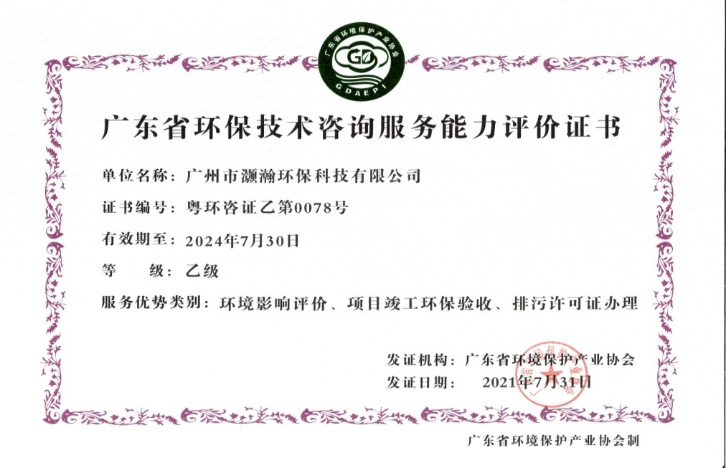
2、广东省建设项目工程环境监理能力评价证书
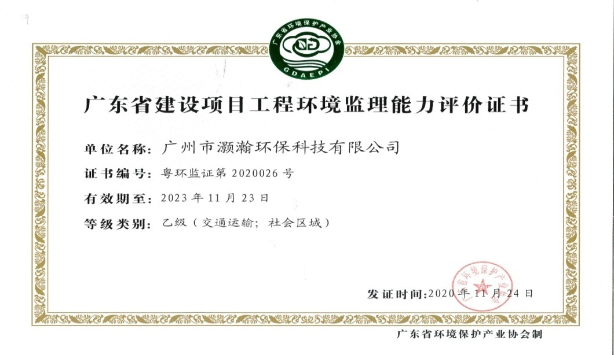
3、广东省环境污染治理能力评价证书
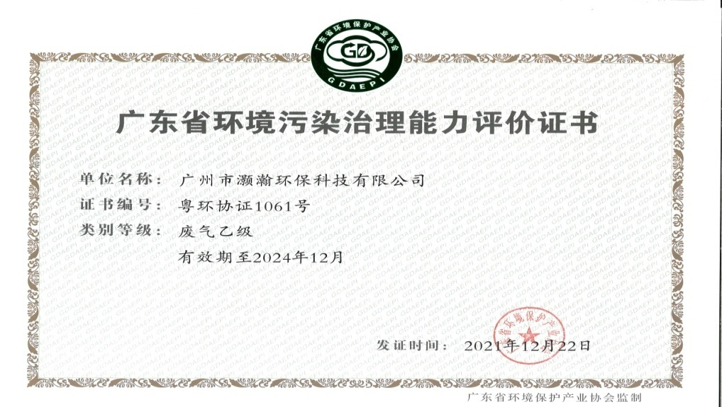
4、环境影响评价信用平台信息截图（我司已在环境影响评价信用平台登记，配置专业的技术团队，有经国家认可的环境影响评价技术实力和能力。）
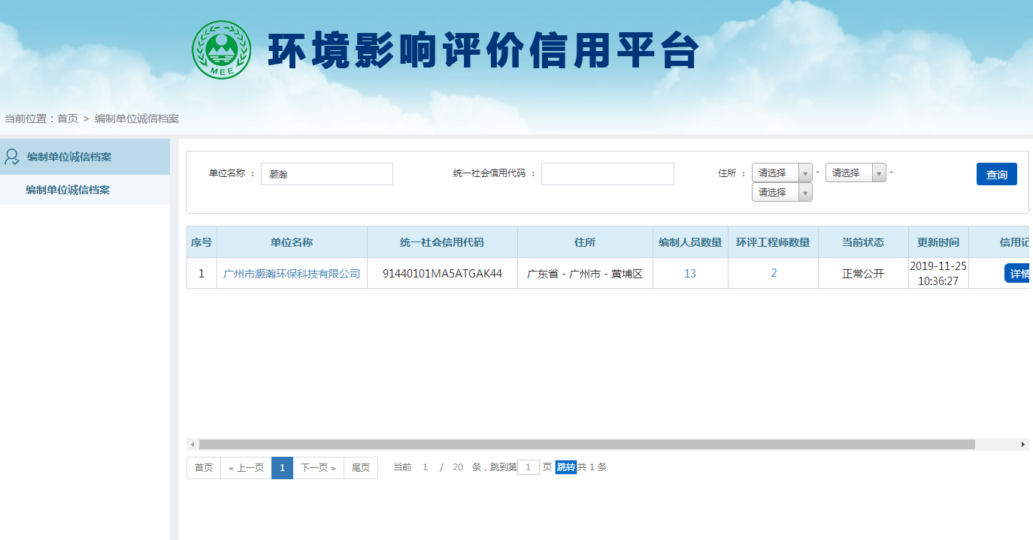
5、建筑业企业资质证书（环保工程专业承包三级）
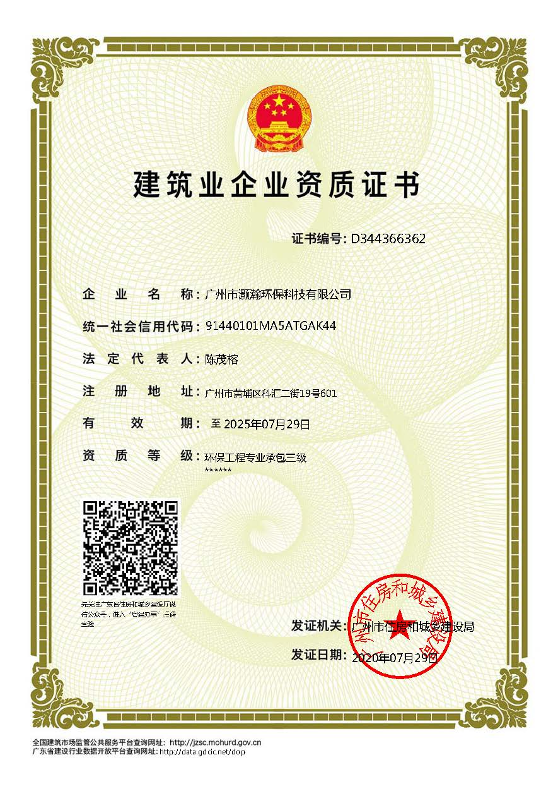
6、安全生产许可证
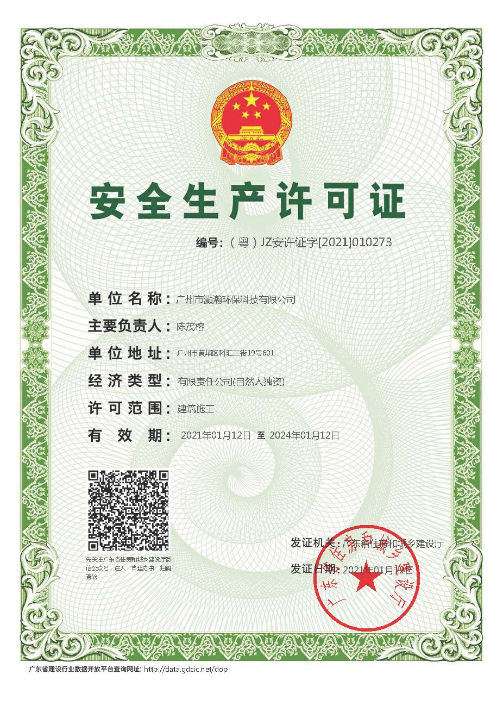
7、质量管理体系认证证书
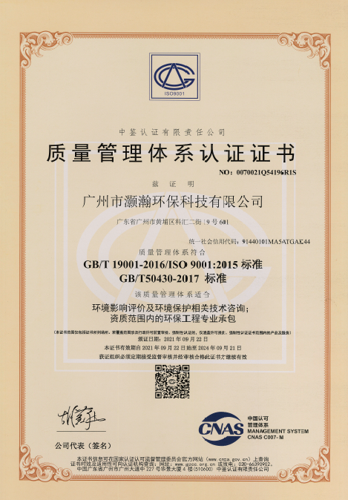

8、环境管理体系认证证书
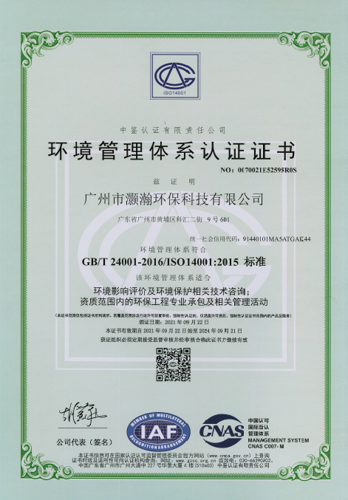
9、职业健康安全管理体系认证证书
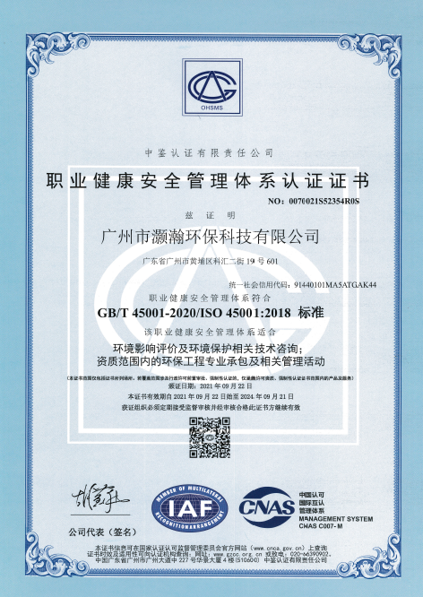

11、高新技术企业证书
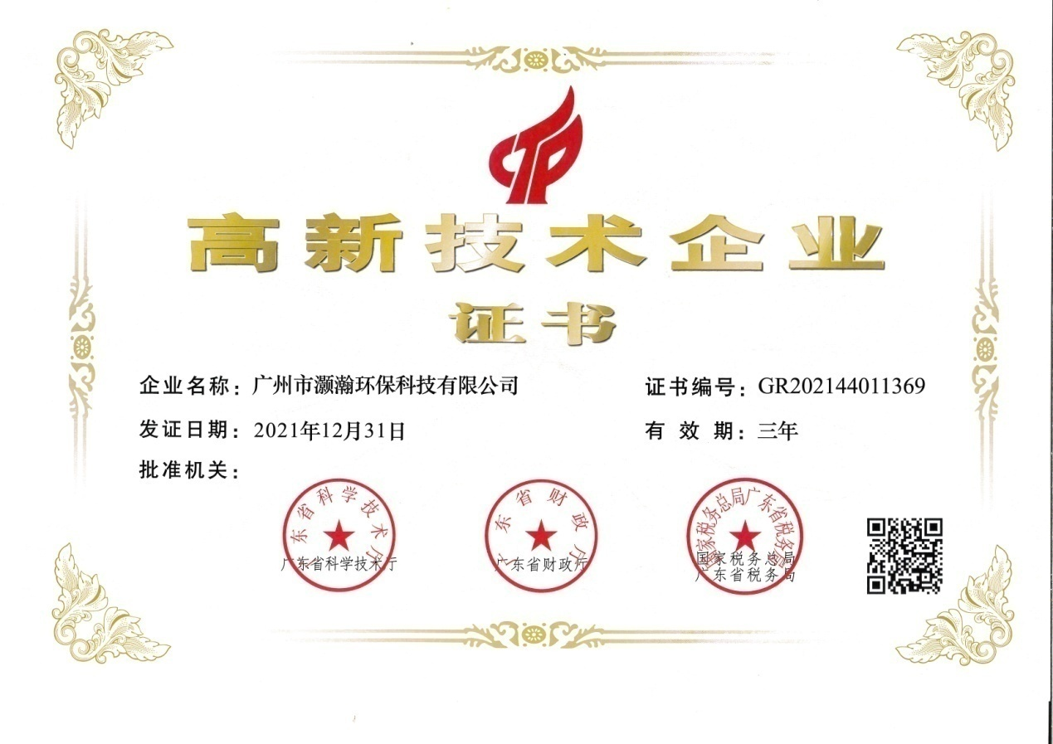
12、广东省环境保护产业协会会员证书
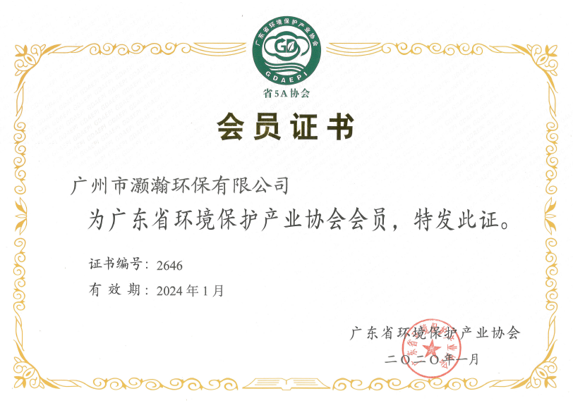

13、广州市越秀区生态环境产业协会第四届副会长证书
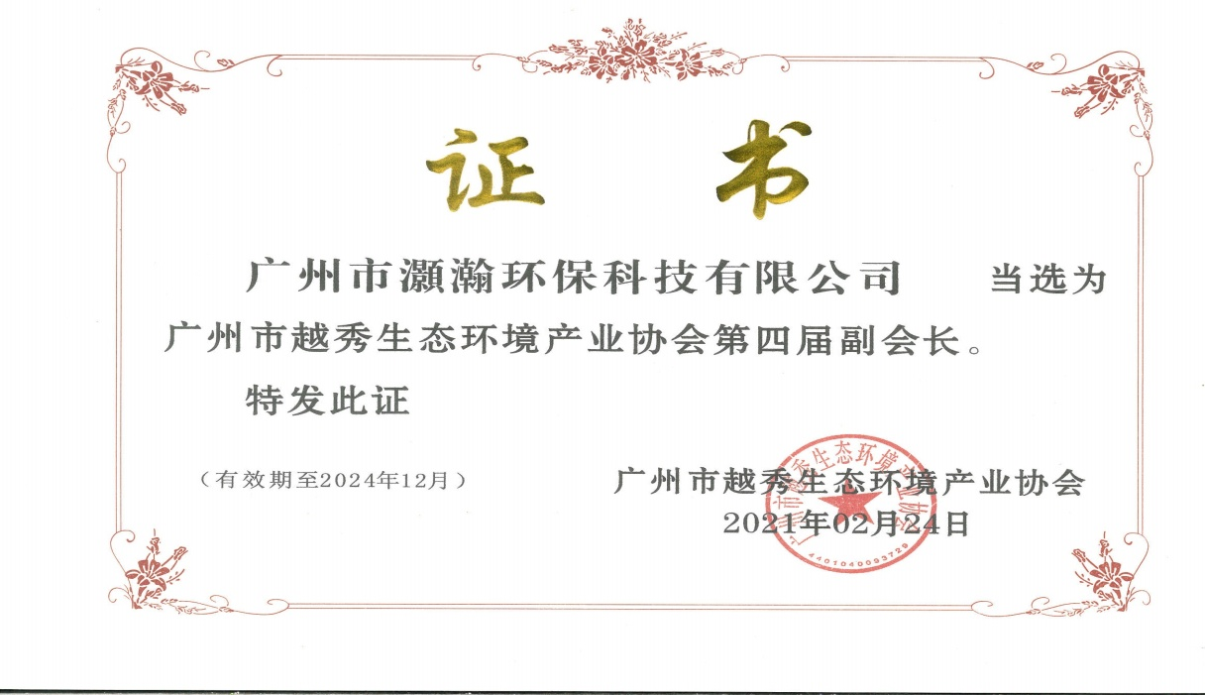
14、广州市黄埔区生态环境产业协会会员证书
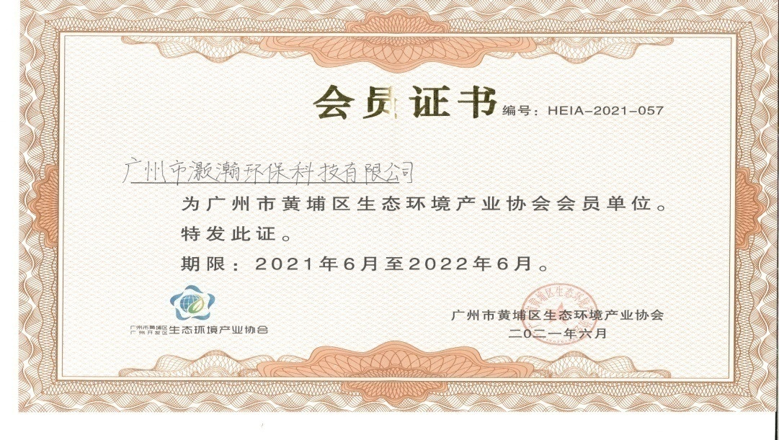

（四）主要业务范围
1、环境影响评价（建设项目环评、区域规划环评、建设项目分析论证等）
（结合选址、规划、政策法规对建设项目实施后可能造成的环境影响进行分析、预测和评估，提出预防或者减轻不良环境影响的对策和措施，报批生态环境行政主管部门审批，最终取得环评批复文件等。）

2、环保竣工验收
（建设项目建成且各项污染治理设施稳定运行后，结合环评资料核查项目是否符合各项环保验收要求，办理排污口规范化手续并编写验收监测报告，组织竣工环保验收会议并形成合格的验收意见，最终将所有环保验收资料于全国环境影响管理信息平台填报并报送至生态环境主管部门备案。）

3、突发环境事件应急预案备案
（对项目进行环境风险评估，编制风险评估报告，对事故预防措施、应急设备、应急队伍等进行调查，形成应急资源调查报告，针对可能发生的环境污染事故类型和影响范围，编制应急预案报告，组织专家评审会，通过会议取得专家意见，最终报生态环境主管部门备案取得备案回执文件。）

4、全国排污证申报
（按照排污许可技术规范的要求，在全国排污许可证管理信息平台填报，向生态环境行政主管部门申请排污证审查，最终取得国家排污许可证。）

5、环保工程设计与施工
（提供生活污水、各类工业废水、废气、噪声治理等全面的设计、施工等服务，确保污染物稳定达标排放，实现总量控制目标。）

6、环保管家服务
（依据相关环保法律法规、建设项目环评及其批复等文件，向园区、企业提供监测、监理、环保设施建设运营、污染治理等全方位环保管家服务和解决方案。）

7、场地土壤调查
（通过资料搜集、现场调研和采样监测等手段，明晰地块的土壤环境质量现状，对地块下一步使用过程中的土壤环境管理提供依据。）

8、其他环保技术咨询
（提供新政策法规的咨询及解读；提供与生态环境主管部门进行技术问题咨询；提供各项环保服务的办事流程；提供全方位的环保排查，为企事业单位存在的环保问题提出整改建议；提供其他相关环保事项的疑问解答。）

（五）、服务客户
主要客户包括塔牌集团、广州燃气集团、广铁集团、广州电力机车、中车时代电动汽车、文冲船厂、万科房地产、宝洁、高露洁、方邦电子、国际香料、合生元、3M材料、波士胶、安利（中国）、广州净水公司、西门子、喜星电子、曙光制动器、加特可、JFE钢板、鞍钢联众、福耀玻璃、前海人寿、百济神州、杰赛科技、广电计量、SGS、海格通信等多家知名企业（附上大公司企业图标）。

（六）、公司业绩
1、建设项目环境影响评价
序号 | 委托单位 | 项目名称
1 | 中材地质工程勘查研究院有限公司 | 广东塔牌集团股份有限公司2×10000t/d新型干法熟料水泥生产线二期生产线水泥窖固废综合利用项目（报告书）
2 | 中材地质工程勘查研究院有限公司 | 广东塔牌集团股份有限公司2×10000t/d新型干法熟料水泥生产线二期生产线水泥窑协同处置城乡废弃物项目（报告书）
3 | 广州前瑞健康管理有限公司 | 前海人寿广州国际健康城项目（报告书）
4 | 德旭新材料（佛冈）有限公司 | 德旭新材料（佛冈）有限公司建设项目（报告书）
5 | 广州志橙半导体有限公司 | 广州志橙半导体有限公司建设项目（报告书）
6 | 科学城（广州）环保产业投资集团有限公司 | 面向半导体应用的光掩模项目（报告书）
7 | 广州赛业百沐生物科技有限公司 | 广州赛业百沐生物科技有限公司扩建项目（报告书）
8 | 广州市杰能环保科技有限公司 | 康华医疗·清溪医院项目（报告书）
9 | 广东科擎医药有限公司 | 广东科擎医药有限公司创新药物研发中心和产业化基地建设项目（报告书）
10 | 百奥泰生物制药股份有限公司 | 百奥泰生物制药股份有限公司永和2期原液车间扩建项目（报告书）
11 | 湖南中车时代电动汽车股份有限公司 | 湖南中车时代电动汽车股份有限公司广州分公司固定资产投资项目（报告书）
12 | 广州西门子变压器有限公司 | 广州西门子变压器有限公司配变新工厂项目（报告书）
13 | 广州福耀玻璃有限公司 | 广州福耀玻璃有限公司产能调整改扩建项目（报告书）
14 | 广州江铜铜材有限公司 | 广州江铜铜材有限公司二期铜杆线扩建项目（报告书）
15 | 广州铭祥汽车零部件有限公司 | 广州铭祥汽车零部件有限公司扩建项目（报告书）
16 | 广州市增城区公共建设项目管理办公室 | 广州市增城区人民医院改扩建工程（报告书）
17 | 广州曙光制动器有限公司 | 广州曙光制动器有限公司铝卡钳项目（报告书）
18 |  | 广州曙光制动器有限公司铝卡钳2#线、3#线扩建项目
19 | 广州市天河区土地开发中心 | 清华附中湾区学习二期校区项目（原华观路教育地块）输电线路迁改工程
20 | 百济神州（广州）创新科技有限公司 | 百济神州（广州）创新科技有限公司调整项目及百济神州（广州）创新科技有限公司官洲中心4F实验室项目
22 | 通标标准技术服务有限公司广州分公司 | 通标标准技术服务有限公司广州分公司新建实验室项目
22 | 广州海格通信集团股份有限公司 | 广州海格通信集团股份有限公司新增清洗机及焊机线升级改造项目
23 | 广州方邦电子股份有限公司 | 广州方邦电子股份有限公司电阻薄膜生产基地建设项目
24 | 广州燃气集团有限公司 | 广州市天然气利用工程四期工程
25 | 中国铁路广州局集团有限公司广州工程建设指挥部 | 中国铁路广州局集团有限公司工程建设指挥部广州和谐型大功率机车检修基地项目
26 |  | 新建广州大功率电力机车检修基地项目110/10KV牵引降压变电站建设项目
27 | 喜星电子（广州）有限公司 | 喜星电子（广州）有限公司永和GH2工厂项目
28 | 广州燃气集团有限公司 | 广州LNG应急调峰气源站配套管线工程（调峰气源站-黄阁门站段）环境影响预评价
29 | 广州市白云区土地开发中心 | 110KV石塘新建鸦岗电缆至7#塔甲乙线迁改工程项目
30 | 广东中恒石化能源发展有限公司 | 广东中恒石化能源发展有限公司东明三路综合能源站项目
2、规划环境影响评价
序号 | 委托单位 | 项目名称
1 | 广州建智科技实业有限公司 | 中味餐饮总部及智能化中央厨房项目规划环境影响评价
2 | 广州水墨江南房产开发有限公司 | 黄埔区南湾片区城市更新规划环境影响篇章
3 | 广州市黄埔区穗东街夏园股份经济联合社 | 黄埔区夏园城市更新规划环境影响篇章（含外环境专题）
4 | 广州市白云区土地开发中心 | 白云区政府储备用地（AB1308、AB1315、AB1703、AB2007、AB2008、AB2201、AB2403、AB2404、AB2407规划管理单元）控制性详细规划修改项目
5 | 广州空港经济区土地开发中心 | 空港经济区留用地安置区及周边地区控制性详细规划调整
6 | 连平县农业局 | 连平县南部片区乡村振兴示范带项目
7 | 广州市城市规划设计有限公司 | 金湖水库以南地块控制性详细规划修改环境影响篇章
3、竣工环保验收
序号 | 委托单位 | 项目名称
1 | 广州市增城区公共建设项目管理服务中心 | 增城区增江街、永宁街、新塘镇、拾滩镇、中新镇城市资源处理中心建设项目
2 | 广州建智科技实业有限公司 | 广州市市区液化天然气利用工程（高压、中压管线工程）竣工环保验收服务
3 | 广州市黄埔区穗东街南基股份经济联合社 | 广州杰赛科技股份有限公司云埔园区产品调整系列项目
4 | 广州市净水有限公司 | 广州市净水有限公司大坦沙污水处理系统管网工程—新市涌以东片区一期工程建设项目竣工环境保护验收
5 |  | 大沙地污水处理厂扩建工程、大沙地污水厂提标改造项目竣工环境保护验收
6 | 国际香料（中国）有限公司 | 国际香料（中国）有限公司二期项目
7 | 广州西门子变压器有限公司 | 广州西门子变压器有限公司1100KV工程油罐区扩建项目
8 | 广州斯坦雷电气有限公司 | 广州斯坦雷电气有限公司第三工厂三期工程建设项目
9 | 喜星电子（广州）有限公司 | 喜星电子（广州）有限公司夜间显示模组生产扩建项目
10 | 广州广电计量检测股份有限公司 | 广州广电计量检测股份有限公司材料检测样品制备实验室项目
11 | 广州峻森投资有限公司 | 峻森商住小区（19栋、20栋、幼儿园、垃圾站）建设项目
12 | 广州市黄埔游艇码头文化旅游有限公司 | 广州长洲岛新担涌游艇公共服务基地项目码头工程（一期）
13 | 华南农业大学 | 华南农业大学园艺学院教学实验室建设项目
14 | 广州基迪奥生物科技有限公司 | 广州基迪奥生物科技有限公司建设项目
15 | 正邦（广州）新材料有限公司 | 正邦（广州）新材料有限公司建设项目
16 | 广州曙光制动器有限公司 | 广州曙光制动器有限公司污水站升级改造升级项目
17 | 中新国际联合研究院 | 中新国际联合研究院总部大楼实验室建设项目
18 | 广州市水通环保节能科技有限公司 | 广州市白云区第一人民医院建设项目
19 | 粤海（番禺）石油化工储运开发有限公司 | 广州LNG应急调峰储气库项目环保竣工验收、突发环境事件应急预案编制、施工期环境监测技术服务项目
20 | 广州保瑞医疗技术有限公司 | 广州保瑞医疗技术有限公司实验室建设项目
21 | 广东安居宝智能控制系统有限公司 | 广东安居宝智能控制系统有限公司建设项目
22 | 新美时五金制品（深圳）有限公司 | 新美时五金制品（深圳）有限公司建设项目
23 | 泽鸿（广州）电子科技有限公司 | 泽鸿（广州）电子科技有限公司二期年产超薄热管700万支建设项目
24 | 广州市中村屋餐饮有限公司 | 广州市中村屋餐饮有限公司九龙分公司扩建项目
25 | 广州光堡电子有限公司 | 广州光堡电子有限公司激光加工中心建设项目

4、突发环境事件应急预案备案
序号 | 委托单位 | 项目名称
1 | 广州燃气集团有限公司 | 广州燃气集团有限公司黄阁供气站突发环境事件应急预案服务
2 | 广东省药品检验所 | 广东省药品检验所突发环境事件应急预案服务
3 | 广州明美新能源股份有限公司 | 广州明美新能源股份有限公司突发环境应急预案备案服务
4 | 中船黄埔文冲船舶有限公司 | 中船黄埔文冲船舶有限公司突发环境事件应急预案服务
5 | 广州杰赛科技股份有限公司 | 广州杰赛科技股份有限公司云埔园区突发环境事件应急预案服务
6 | 百奥泰生物制药股份有限公司 | 百奥泰生物制药股份有限公司突发环境事件应急预案备案服务
7 | 中国人民解放军南部战区总医院 | 中国人民解放军南部战区总医院突发环境事件应急预案服务
8 | 广州广高高压电器有限公司 | 广州广高高压电器有限公司建设项目突发环境事件应急预案服务
9 | 广州东进新区开发有限公司 | 北二环高速公路——开创大道出入口工程突发环境事件应急预案服务
10 | 正邦（广州）新材料有限公司 | 正邦（广州）新材料有限公司突发环境事件应急预案
11 | 爱索尔（广州）包装有限公司开发区分公司 | 爱索尔（广州）包装有限公司开发区分公司突发环境事件应急预案服务
12 | 广东汉束药业有限公司 | 广东汉束药业有限公司突发环境事件应急预案
13 | 广州广电计量检测股份有限公司 | 广电计量科学诚实验突发环境事件应急预案服务
14 | 泽鸿（广州）电子科技有限公司 | 泽鸿（广州）电子科技有限公司突发环境事件应急预案服务
15 | 环亚（广州）环境科技有限公司 | 环亚（广州）环境科技有限公司突发环境事件应急预案服务
5、国家排污许可证办理
序号 | 委托单位 | 项目名称
1 | 百济神州（广州）创新科技有限公司 | 广州生物岛项目调整扩建固定污染源排污许可证项目
2 | 加特可（广州）自动变速箱有限公司 | 加特可（广州）自动变速箱有限公司固定污染源排污许可证项目
3 | 广州市志森实业有限公司 | 广州市志森实业有限公司固定污染源排污许可证项目
4 | 富乐（广州）粘合剂有限公司 | 富乐（广州）粘合剂有限公司固定污染源排污许可证项目
5 | 广州赢特保健食品有限公司 | 广州赢特保健食品有限公司固定污染源排污许可证项目
6 | 广州曙光制动器有限公司 | 广州曙光制动器有限公司固定污染源排污许可证项目
7 | 广州市胶版标签印刷有限公司 | 广州市胶版标签印刷有限公司固定污染源排污许可证项目
8 | 广州方邦电子股份有限公司 | 广州方邦电子股份有限公司固定污染源排污许可证项目
9 | 广州好莱客创意家居股份有限公司 | 广州好莱客创意家居股份有限公司固定污染源排污许可证项目
10 | 广州市隆唛印刷有限公司建设项目 | 广州市隆唛印刷有限公司建设项目固定污染源排污许可证项目
6、其他环保咨询类
类别 | 委托单位 | 项目名称
上市核查报告 | 深圳市家鸿口腔医疗股份有限公司 | 深圳市家鸿口腔医疗股份有限公司与各分子公司建设项目上市环保合规性核查技术报告
 | 南昌矿山机械有限公司 | 南昌矿山机械有限公司上市环保合规性核查技术报告
 | 江西增鑫科技股份有限公司 | 江西增鑫科技股份有限公司上市环保合规性核查技术报告
土壤调查 | 增城市华力兴实业有限公司 | 增城市华力兴实业有限公司地块土壤污染状况初步调查项目
 | 增城市康信塑胶工业有限公司 | 增城市康信塑胶工业有限公司地块土壤污染状况调查项目
 | 广州空港经济区土地开发中心 | 机场北进场路以西、集富路以南地块（SW-KG1606-1）土壤污染摸底调查工作
 |  | 机场北进场路以西、集富路以南地块（SW-KG1606-1、SW-KG1606-2）土壤污染摸底调查工作
 |  | 机场北进场路以西、集富路以南地块（SW-KG1606-1）土壤污染摸底调查工作
分析论证报告 | 广州文冲船厂有限责任公司 | 广州文冲船厂有限责任公司调整涂装车间与危废仓库环境影响分析论证报告
 | 广州曙光制动器有限公司 | 广州曙光制动器有限公司铝卡钳增设印刷工序项目环境影响分析论证报告
 | 广东港航环保科技有限公司 | 广东港航环保科技有限公司污水处理系统升级改造工程环境影响分析论证报告
 | 鞍钢联众（广州）不锈钢有限公司 | 鞍钢联众（广州）不锈钢有限公司废衬纸综合利用建设项目环境影响分析论证报告
 | 高露洁棕榄（中国）有限公司 | LG项目环评论证报告备案
排水许可证 | 广州三樱制管有限公司 | 广州三樱制管有限公司迁改项目排水许可证办理服务
 | 广州钛雅材料有限公司 | 广州钛雅新材料有限公司沧海四路6号园区排水许可证办理服务
 | 广州昕蔓化妆品有限公司 | 广州昕蔓化妆品有限公司排水许可证办理服务
 | 广州曙光制动器有限公司 | 广州曙光制动器有限公司排水许可证办理服务
 | 广州明鹰装饰工程有限公司 | 广州白木汽车零部件有限公司排水许可证办理服务
 | 广州东港安全印刷有限公司 | 广州东港安全印刷有限公司排水许可证办理服务
环保管家 | 广州曙光制动器有限公司 | 广州曙光制动器有限公司环保管家服务合同（2021年1月-2022年12月）
6、环保工程类业绩
序号 | 项目名称 | 废水/废气性质 | 水量/气量
1 | 广州曙光制动器有限公司污水处理站升级改造项目 | 电镀废水 | 350m³/d
2 | 广州曙光制动器有限公司废气治理工程 | 有机废气、粉尘废气、酸雾 | 100000m³/h
3 | 南雄阳普医疗科技有限公司废气处理项目 | 甲丙雌二醚废气 | 30000m³/h
4 | 大成（广州）气体要限公司噪声治理工程 | 噪音 | /
5 | 广州明美新能源有限公司内车间的废气治理工程 | 焊锡废气、印刷废气 | 50000m³/h
6 | 广州市蕴泰精密机械有限公司废气治理工程 | 切削废气、焊接废气 | 15000m³/h
7 | 卓高泰（广州）材料科技有限公司废气治理工程 | 注塑废气、吸塑废气、印刷废气 | 70000m³/h
8 | 森密汽车零部件（广州）有限公司废水、生产性废气治理工程 | 切割废水、发泡废水、发泡废气、喷胶废气、压膜/吸塑废气 | 2m³/d；  46000m³/h
9 | 广东天虹电缆有限公司废气治理工程 | 注塑废气 | 40000m³/h
10 | 广州喜鹊医药有限公司废气处理工程 | 实验室废气 | 26000m³/h
11 | 广州保瑞医疗技术有限公司废气处理工程 | 注塑废气 | 15000m³/h
12 | 广州兰林空调净化技术有限公司废水处理工程 | 实验室清洗废水 | 5m³/d
13 | 中航光电精密电子（深圳）有限公司广州分公司废气处理工程 | 焊锡废气、镭射废气 | 20000m³/h
14 | 大龙街餐厨垃圾处理污水、废气治理设备及环评与环保验收项目 | 餐厨垃圾含油废水、好氧发酵臭气 | 5m³/d；  40000m³/h
15 | 广州申威新材料科技有限公司废气治理工程 | 实验室废气、UV涂料废气 | 50000m³/h
16 | 广州市泰力高复合材料有限公司熔喷新品研发有机废气处理技术改造工程 | 熔喷布废气 | 30000m³/h
17 | 广州源博医药科技有限公司废水处理工程 | 实验室清洗废水 | 5m³/d

（七）成果展示：
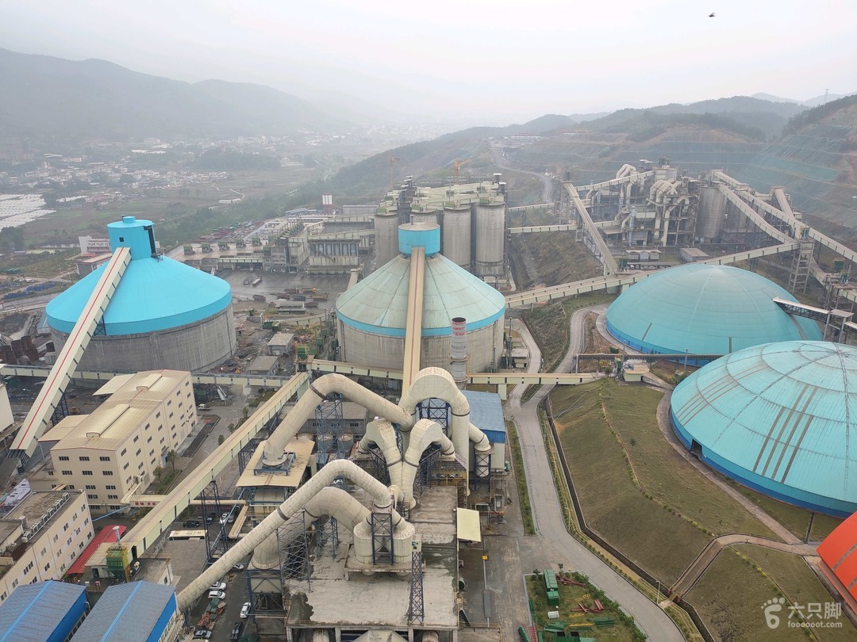
广东塔牌集团股份有限公司2×10000t/d新型干法熟料水泥生产线二期生产线水泥窖固废综合利用项目环境影响报告书
广东塔牌集团股份有限公司位是一家以水泥为主业的集团公司，本项目为水泥炉窑协同处置危险废物项目，属于重点项目，审批部门为广东省生态环境厅。项目涉及的政策要求较多，引入条件苛刻，通过成立项目组，对企业进行多次实地考察，详细了解现状各工艺环节，企业现状二氧化硫、氮氧化物及粉尘排放量较大，涉及排放口数量上百个，对企业现状排污进行逐一梳理。
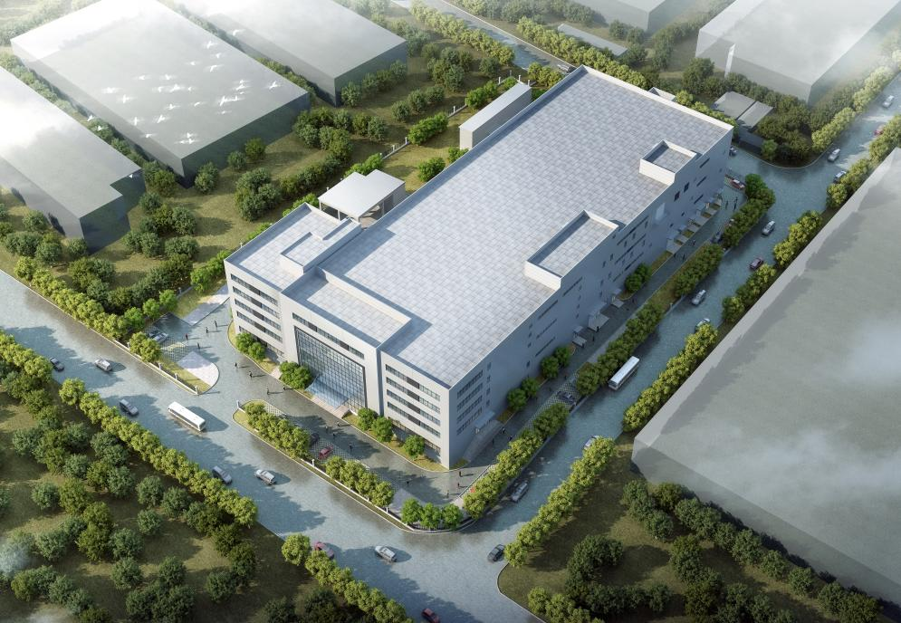
广州志橙半导体有限公司建设项目环境影响报告书
广州志橙半导体有限公司拟投资32200万元，于广州市黄埔区禾丰路以南、永安大道以西地块建设志橙半导体SiC材料研发制造总部项目，主要从事半导体芯片制程用碳化硅等新材料、核心部件的生产和研发。本项目为电子工业项目，重点关注特种气体氯化氢、四氯化硅、甲基三氯硅烷的收集处理措施，以及原料储罐风险防范措施
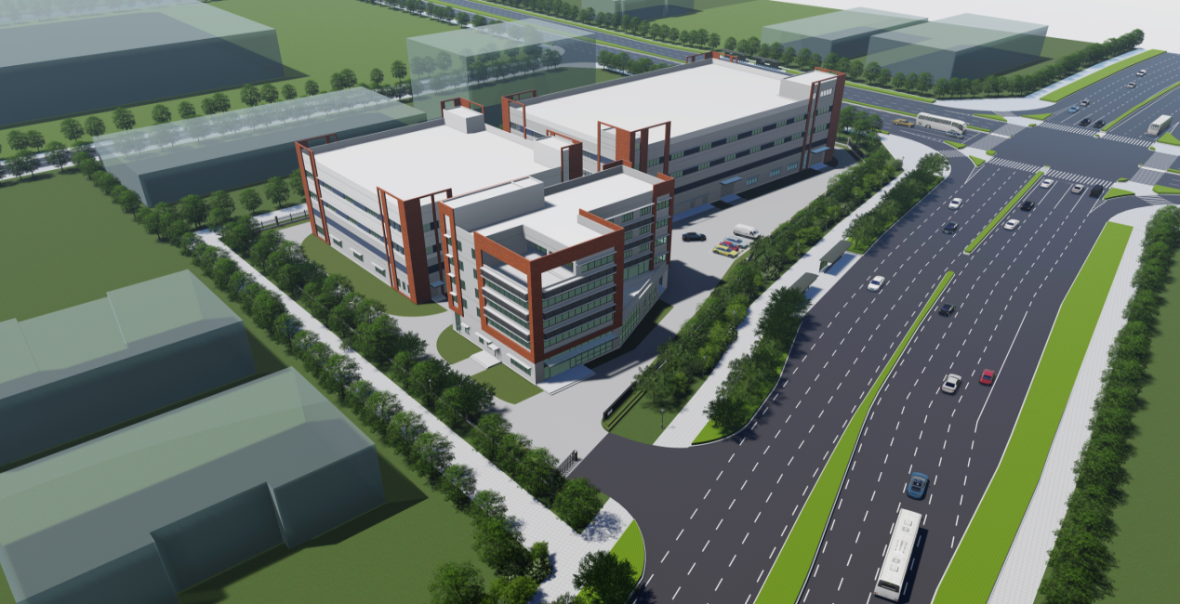
德旭新材料（佛冈）有限公司年产11000吨工业清洗及加工新材料和日化新材料项目环境影响报告书
本项目主要产品类别包括：功能性表面活性剂、工业清洗剂、功能性新材料及日化新材料，其产品涵盖了特种水性防锈剂、航空铝合金缓蚀剂、新能源汽车铜缓蚀剂、电子工业加工助剂与清洗助剂和日化新材料等，年产能达11000吨，项目占地面积为10263.4 平方米，主要建设厂房、仓库和办公楼。本项目为化工项目，涉及化学物料众多，重点关注有机废气高效收集和去除、环境风险防范措施等。

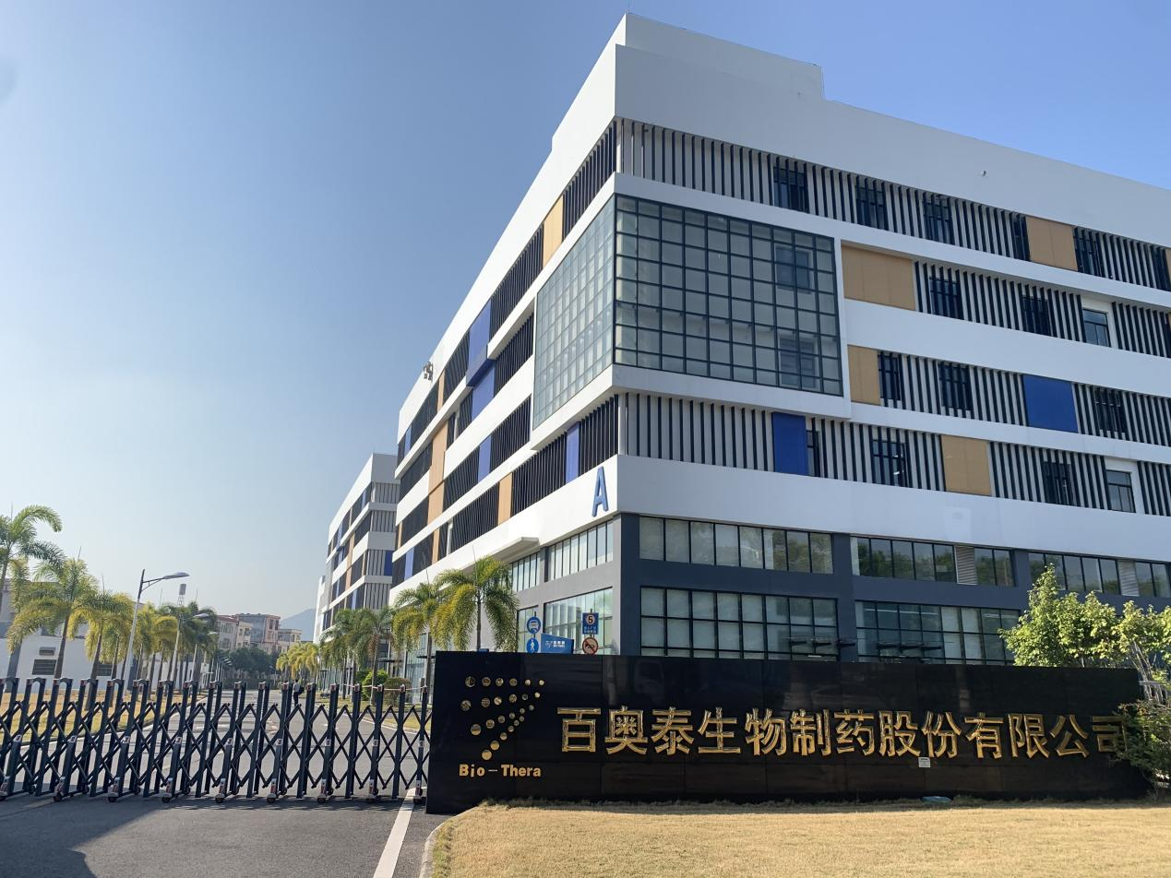
百奥泰生物制药股份有限公司永和2期原液车间扩建项目环境影响报告书
本项目主要从事单抗原液的生产，扩建1条6*6000L单抗原液生产线。本项目占地约2354平方米，主要建设物为F栋制剂、单抗车间等。本项目主要涉及生物废水，厂区自建污水处理站对生产废水进行预处理。企业原有项目内容较多、情况较复杂，本司在接到此环评工作后，立即对企业历史项目进行调查、梳理，编制环评报告。
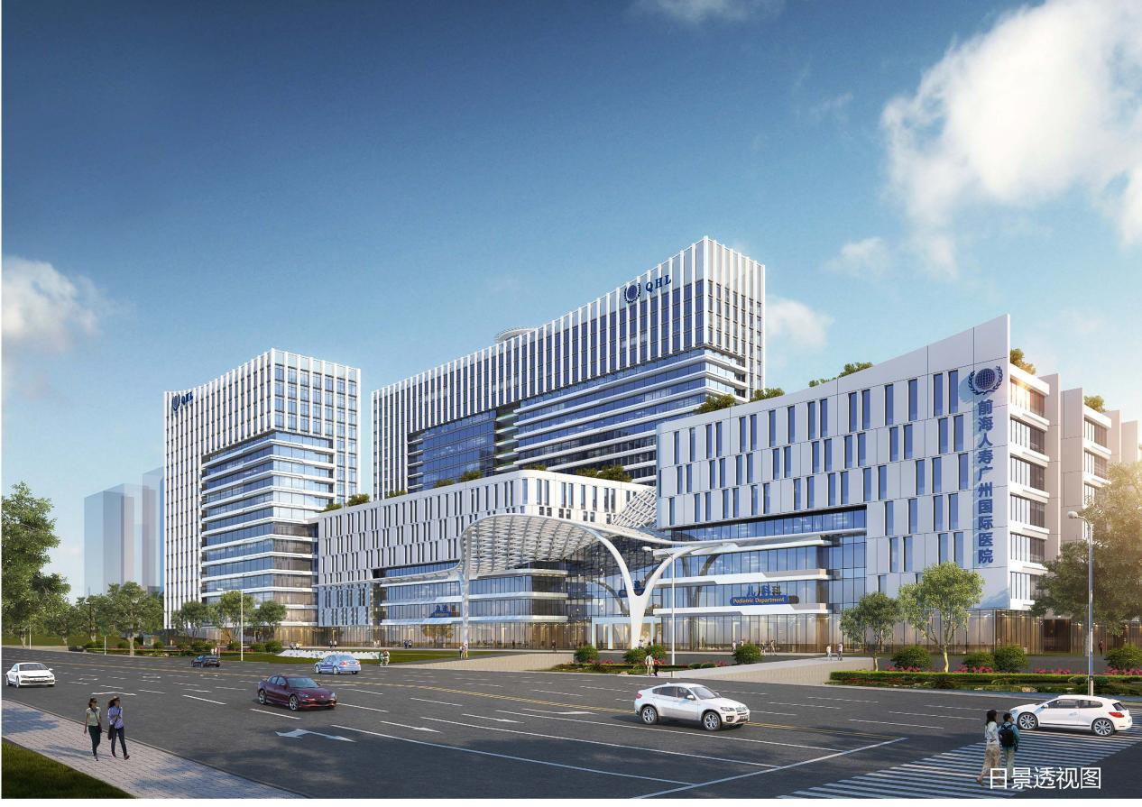
前海人寿广州国际健康城项目
项目总投资700000万元，总建筑面积662565.45平方米，主要建设内容包括三级综合医院；市政公交首末站，社会停车场（库）；养老生活区、养老配套等。三级综合医院规划床位2000床，门急诊接诊能力为6000人次/日，养老生活区规划床位500张，门诊接诊能力为192人次/日。项目规模较大，涉及内容较多，因此需多花时间详细了解各主体功能，开发区这边对医院项目周边环境要求较高，需要了解并收集周边厂企排污资料，而项目地块周边厂企众多，我司对评价范围内的每一条街道每一个厂企进行走访调研，同时通过环保主管部门的协助，获得周边厂企的排污资料，并按企业要求完成环保手续报建工作。

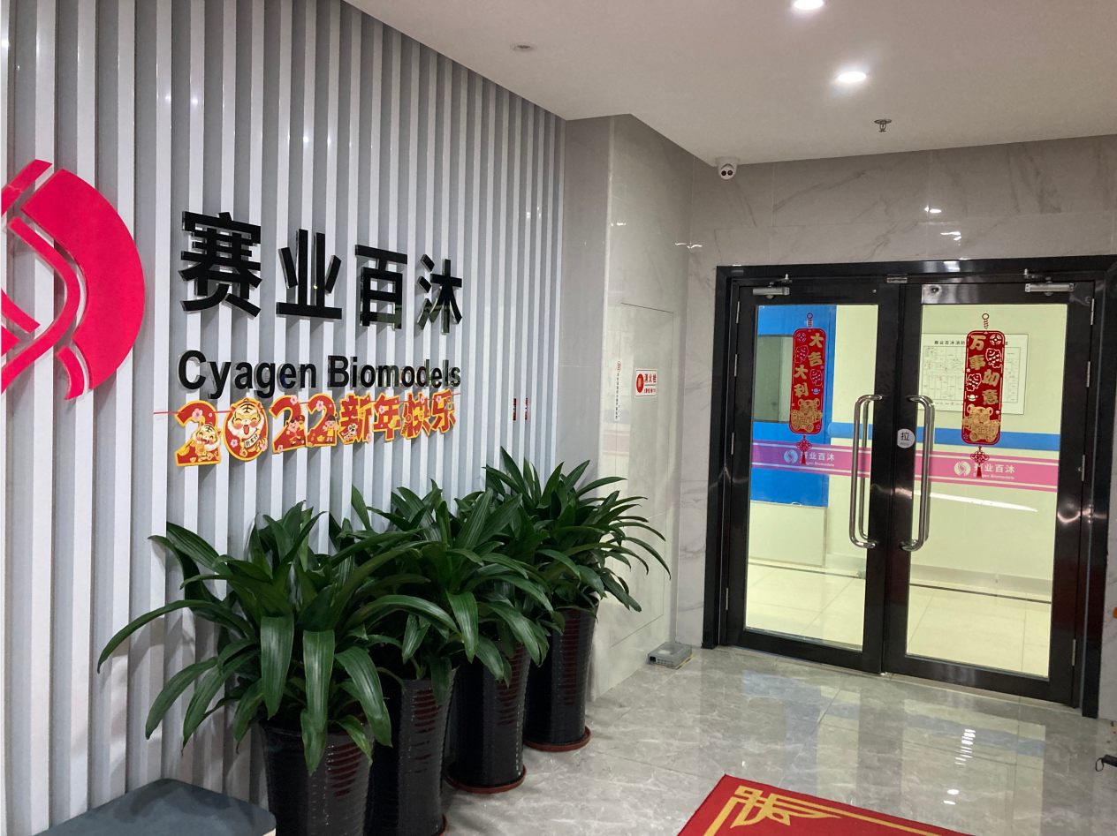
广州赛业百沐生物科技有限公司模式动物实验室扩建项目环境影响报告书
项目主要扩建内容为：对原有项目实验室进行改造，新增基因编制大、小鼠制备技术实验（转基因实验），年进行基因修饰大鼠实验约2000次，进行基因修饰小鼠实验约2000次。增加的实验为小鼠体外受精实验、小鼠精子冷冻和复苏、转基因鼠制备实验、分子鉴定实验和动物健康检测实验。本项目为转基因实验室项目，实验内容较多，重点关注实验废气、废水、危险废物的处理处置措施及环境影响程度，环境风险和生物安全。
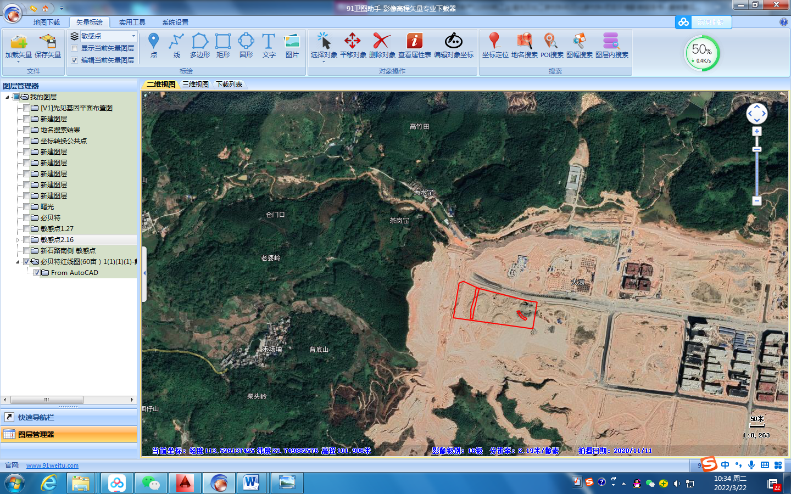
广东科擎医药有限公司清远研发中心及制剂产业化基地建设项目环境影响报告书
本项目主要从事注射用BEBT-908、BEBT-209胶囊生产，以及BEBT-908、BEBT-209、BEBT-109原料药的研发中试，并配套实验室用于前期研发和产品监测，设有制剂实验室、合成实验室、分析实验室、生物实验室、动物房等，年产1200万支注射用BEBT-908、20000万粒BEBT-209胶囊，主要关注生产废水以及有机废气、臭气等处理，提出相应治理措施，并且涉及危险化学品，注意环境风险防范措施。

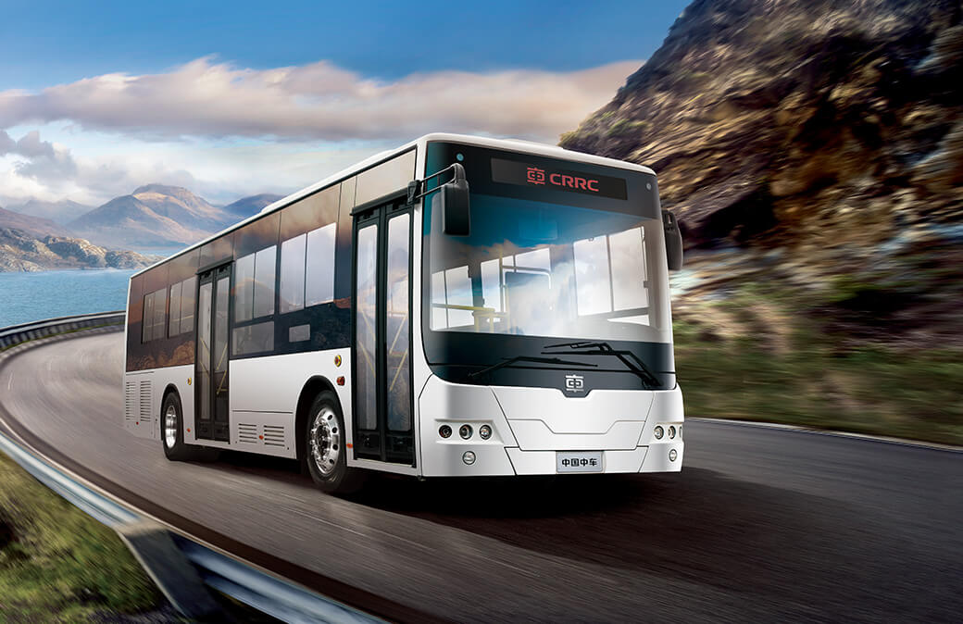
中车时代电动汽车股份有限公司中车时代电动广州新能源客车项目环境影响报告书
本项目总投资36441万元，利用机车检修基地广机检修区现有部分厂房17087.5m²，新建1010.1m²，年产大中型新能源客车1000辆。项目依托基地内容多、基地产污多且杂；项目大气评价等级为一级，模式预测需调查并核算区域污染源，工作量巨大，项目组扎实推进，按客户要求多次修改方案，报告质量得到了广州市生态环境局和广州市环境技术评估中心的高度评价。
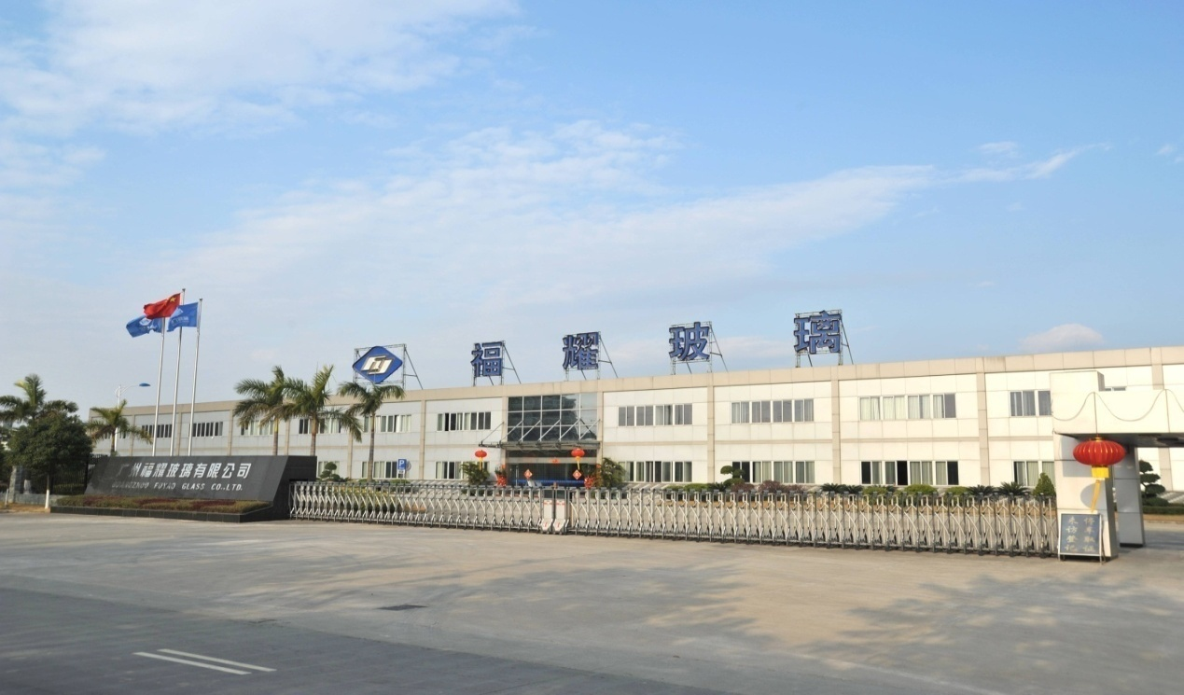
广州福耀玻璃有限公司产能调整改扩建项目环境影响报告书
福耀公司为适应市场发展，调整后，产能达4960万片/年。我公司组建项目小组，多次进入企业了解具体生产情况、环保措施的实际建设和运行情况，重点调查企业污水处理站实际处理工艺、排水量和回用水量问题，帮助企业梳理全厂存在的环保问题，同时对现有问题以及扩建工程的产污环节提出了可行合理的措施。
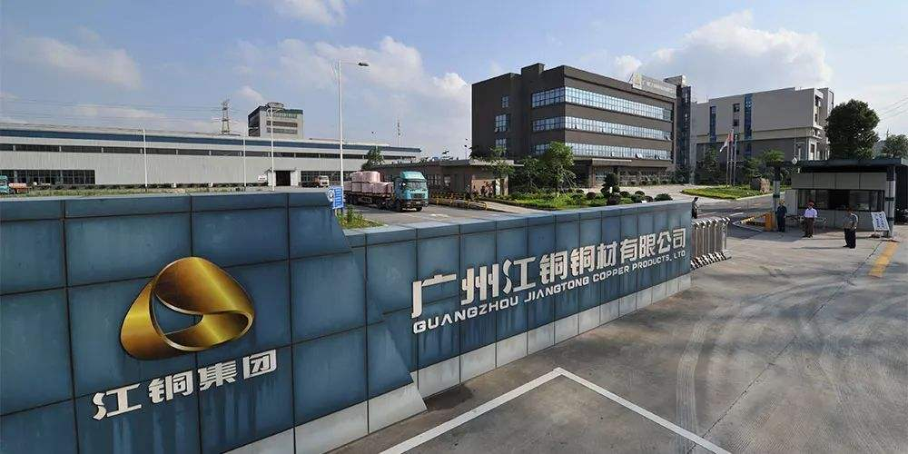
广州江铜铜材有限公司二期铜杆线扩建项目环境影响报告书
项目主要经营铜杆线的生产，生产过程需要燃烧大量的天然气，产生较多的氮氧化物和颗粒物。广州市目前是空气质量非达标区，氮氧化物以及PM10均为重点控制的大气污染物，扩建工程不得新增相关污染物。为此，我公司提议江铜公司对现有工程以及扩建工程的熔炉同时新增旋风除尘+SCR脱硝的废气处理措施，通过“以新带老”，不新增氮氧化物和颗粒物。

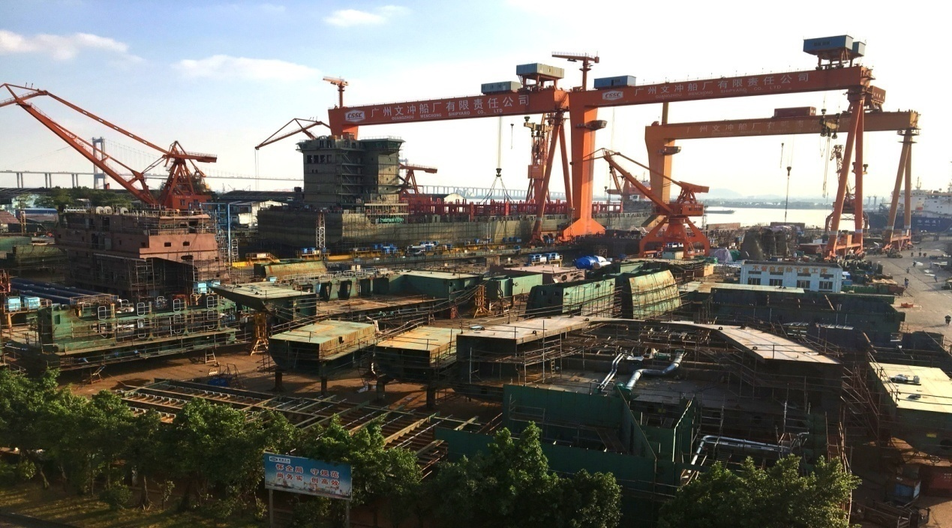
广州文冲船厂有限责任公司调整涂装车间与危废仓库的环境影响分析论证报告
文冲船厂为配合生产需求调整涂装车间，建设E、F涂装棚并调整危废堆场位置。新建的涂装棚承担已有涂装棚部分涂装任务，降低厂内无组织挥发性有机物的排放，论证分析调整涂装车间和危废仓库对周围环境的影响。该企业内产污环节多，我司组建攻关小组，多次进入企业详细了解，梳理工作内容、优化工作方案，给厂内已有设施“把环保脉”、“出改造方案”，出色的完成了调整项目备案工作。
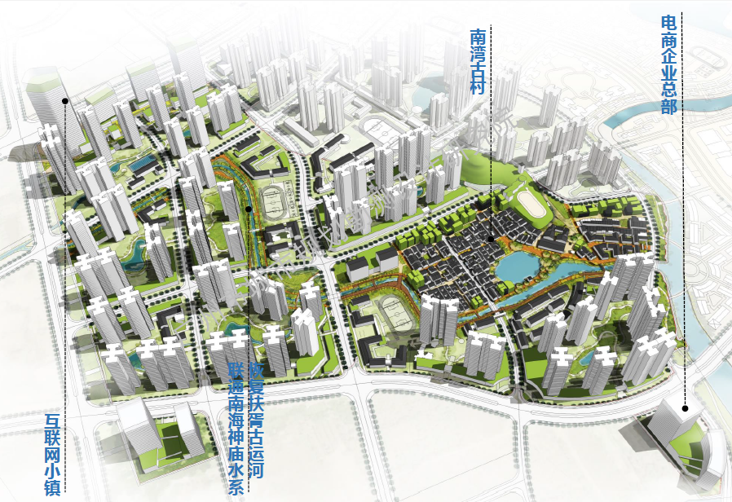
广州市黄埔区穗东街南基股份经济联合社黄埔区南湾片区城市更新规划环境影响预评价报告
根据广州市城市更新局相关文件要求，对该区域进行更新改造，南湾村村域范围占地面积为137.72公顷， 本项目评价重点及难点为需要了解并收集周边厂企排污资料，而南湾村所在地块外部环境较为复杂，厂企众多，我司对评价范围内的每一条街道每一个厂企进行走访调研，同时通过环保主管部门的协助，获得周边厂企的排污资料，通过建模预测分析项目地块日后建成的受影响程度，为企业及主管部门提供可靠的决策依据。
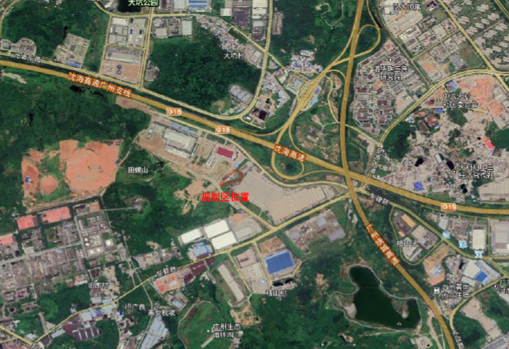
中味餐饮总部及智能化中央厨房项目控制性详细规划环境影响篇章项目
广州中味餐饮服务有限公司是一家国内领先的、以团体餐饮及相关上下游产业为主要业务的餐饮综合服务型企业。为了满足市场需求，拟将广州黄埔区广深高速以南、宝洁分销中心以西地块用于中央厨房等项目的规划建设，拟引入中味餐饮的总部基地及智能化中央厨房项目，需对地块控规进行调整，调整后该项目用地性质为一类工业用地（M1），容积率为≤4.0，建筑密度为≥30%，取消建筑限高。通过对规划地块周边现状环境资料的收集及现场的勘查，编制了完成了中味餐饮总部及智能化中央厨房项目控制性详细规划环境影响篇章，提交建设单位用于控规调整申报事项，项目已顺利完成。
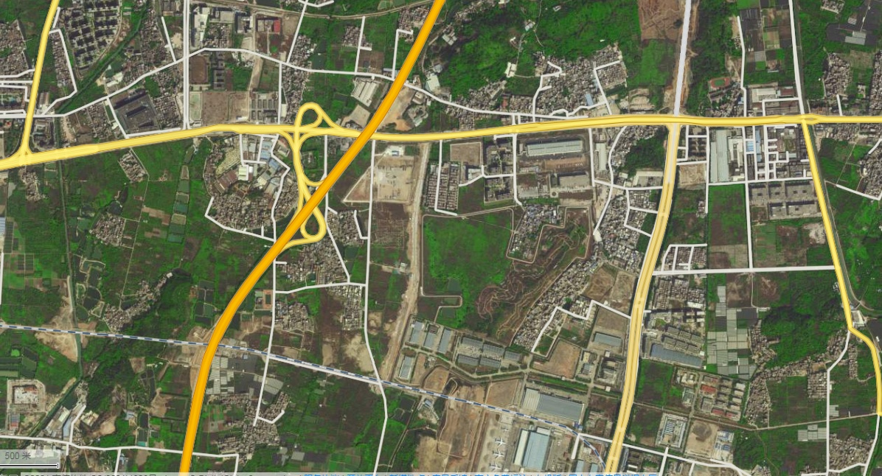
广州空港经济区土地开发中心机场北进场路以西、集富路以南地块（SW-KG1606-1）土壤污染摸底调查报告
该项目位于广州市花都区，面积为460亩，对地块进历史沿革和利用现状调查，并布点监测以完成场地污染摸底调查工作。该项目时间较为紧迫，为了能响应企业诉求，迅速成立项目组，以及筛选有能力的监测方作为合作伙伴，最短时间完成场地现场走访和监测采样工作，并在较短时间内完成摸查工作，为企业下一步对地块使用过程中的土壤环境的管理提供依据。
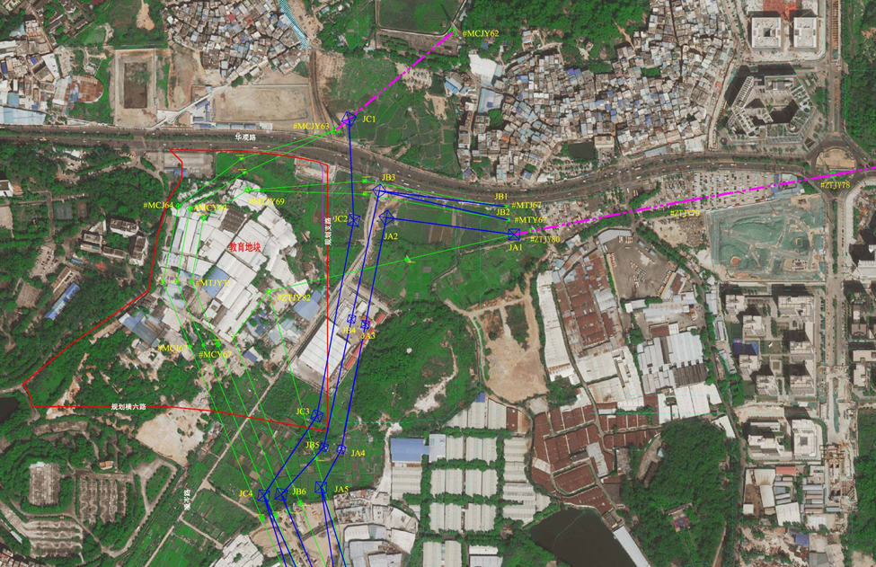
天河区华观路教育地块项目输电线路迁改工程环境影响报告表
该项目涉及需迁改的线路共6条，分别为220kV增棠甲乙线、220kV木棠甲乙线及220kV木村甲乙线，本工程涉及的220kV线路迁改后仍采用架空型式，本次迁改工程不作接线方案调整，迁改后按现状接线进行恢复；本次迁改亦不增加线行，以原线行恢复；本次迁改新建架空线路截面均按与（2×630）mm²匹配考虑，更换导线段导线铝截面与原线一致。通过对现场线路的多次走访调研、编制监测方案及进行电磁场及噪声环境现状的监测，并与业主方、电力设计方等进行沟通落实，最后顺利取得环评批复。

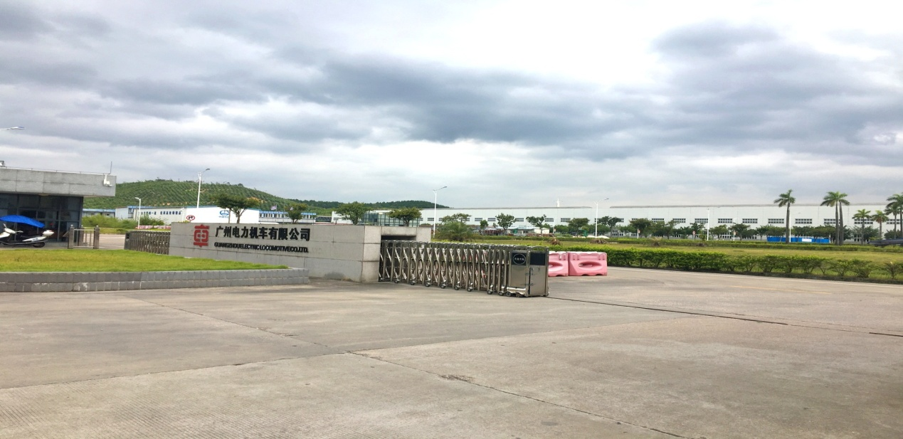
中国铁路广州局集团有限公司广州工程建设指挥部广州和谐型大功率机车检修基地调整项目环境影响报告表、竣工环境保护验收项目
该项目主要从事和谐型大功率机车的检修，属于调整项目，在原已进行报建，就整个厂区布局、产能规模、污染治理措施、排污口布置等均发生调整，调整量较大，同时基地较大，涉及两家独立运营的企业，则进一步加大的整理的工作量。在充分对企业内部调整内容的消化的和各方面协调情况下，在较短时间内顺利通过环保主管部门的审批。

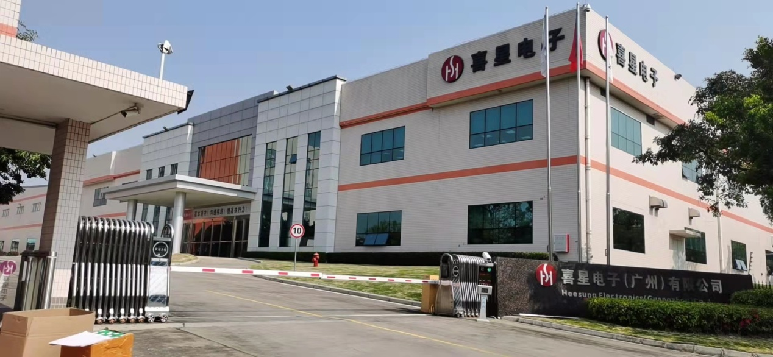
喜星电子（广州）有限公司二期扩建项目环境影响报告表
喜星电子（广州）有限公司是一家韩资企业，主要从事研究、开发、生产、加工显示屏材料，销售本公司产品并提供相关服务。本次拟增设液晶面板清洗贴附生产线，年产液晶面板约1680万件。企业文化和中资企业稍有区别，同时资料数据来源于韩方，因此需多花时间克服语言和理解的障碍，以正确理解企业诉求，并按企业要求完成环保手续报建工作。

喜星电子（广州）有限公司液晶显示模组生产线扩建项目一期工程竣工环保验收项目
喜星电子（广州）有限公司为进一步满足液晶面板的市场需求量，对位于广州经济技术开发区永和经济区黄旗山路19号的“喜星公司2工厂”进行扩产计划，新增产能液晶面板切割16.8万件/年、LED液晶显示模组45.84万件/年、OLED后盖板122.7万件/年和OLED液晶显示模组108万件/年。但考虑疫情和经营因素风险，我司在接到此验收工作后迅速对喜星公司的项目进行调查、梳理，提议企业分期投产，配合企业进行一期工程验收，符合验收技术规范和黄埔区生态环境局要求，也预留了企业的发展空间。

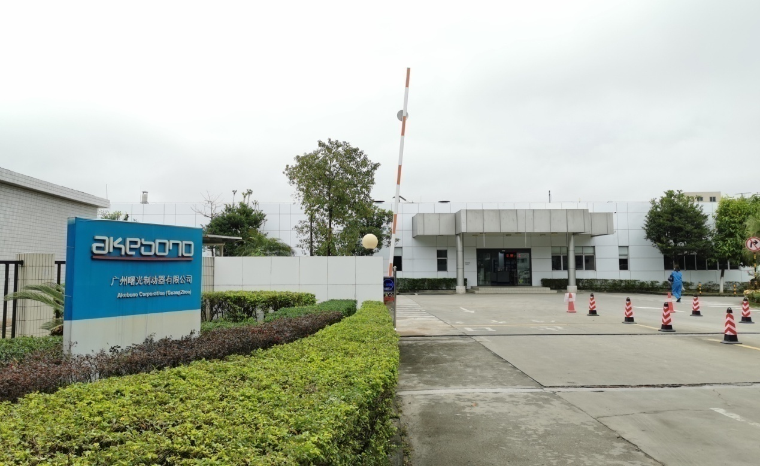

广州曙光制动器有限公司铝卡钳项目环境影响报告书
项目取消原有2条鼓式制动器前3部分工程内容，新增扩建一条铝卡钳生产线，新增年产30万个铝卡钳。项目涉及废水重金属，以及电镀、阳极氧化、等生产工艺，取消和新增生产线导致全厂污染排放变化较大，通过梳理已有环评、验收等资料，对比检测报告，明确污染物产排情况。

广州曙光制动器有限公司固定污染源排污许可项目
曙光公司为实施重点管理的行业，按照技术规范要求，曙光公司填报的工作量以及排污许可证的审批均有一定的难度。我公司详细收集整个厂区生产设备等信息，以及准确产排污逻辑关系，并在系统填写申报。

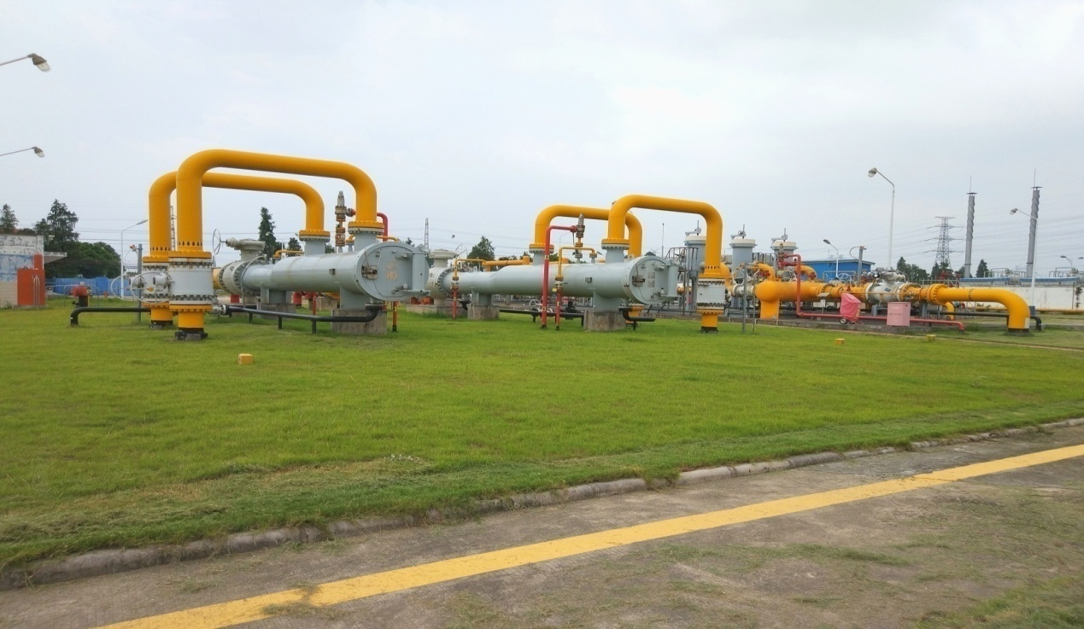
广州燃气集团有限公司广州市天然气利用工程四期调整工程项目环境影响报告表
经过调整后，管线穿越二级水源保护区以及准保护区。根据相关文件，本项目需进行选址唯一性和环境可行性论证。广州燃气集团对于穿越二级水源保护区以及准保护区的管线均采用定向钻的施工方式。定向钻不开挖，不对水面造成扰动，把管线施工建设对水源保护区的影响降到了最低，保证了流溪河、白坭河的水源水质。

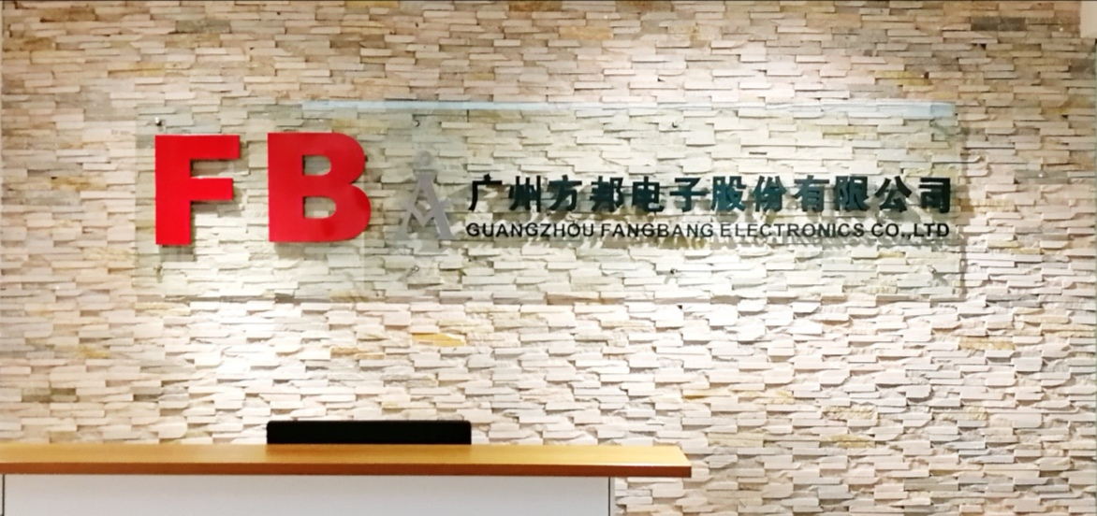
广州方邦电子股份有限公司挠性覆铜板生产基地调整项目
方邦公司为进一步提高挠性覆铜板的产能，共投资61084.68万元对挠性覆铜板生产基地建设项目进行升级调整。。调整后年产二层型挠性覆铜板720万平方米。当前，方邦公司正在筹备上市工作，为不影响其上市进度，本公司在接到此环评工作后迅速对方邦公司原有项目进行调查、梳理，编制环评报告。

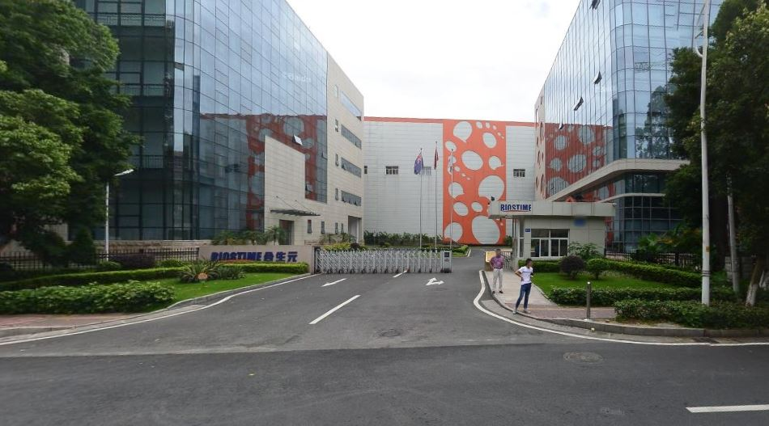
合生元科学城调整项目环境影响报告表
合生元公司在原有的预留车间内建设5条冲剂生产线、1条胶囊生产线和1条片剂生产线。该项目涉及两个自建污水处理站，需要将该公司原有污水全部纳入污水处理站处理后排放，项目属于新的广州市声环境功能区区划实行时期，我司与开发区行政审批局及时沟通，顺利完成项目。

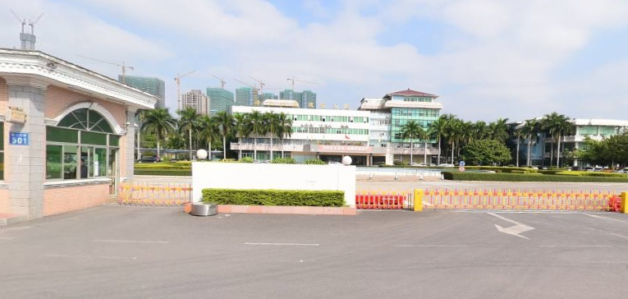
广州市净水有限公司大坦沙污水处理系统管网工程-新市涌以东片区一期建设项目（新市涌（棠安路-新景大道）污水管工程、萧岗北涌-萧岗涌污水管工程）建设项目
本项目改善了新市涌、石井河等河涌水环境质量，满足了白云新城及其西延区污水收集和处理的需要。本项目重难点在于对项目内管道情况的详细勘查，我公司指派专业勘查小组，对本项目3400米的管道进行了详细的勘查及分析，验收报告获得了验收专家的一致认可。
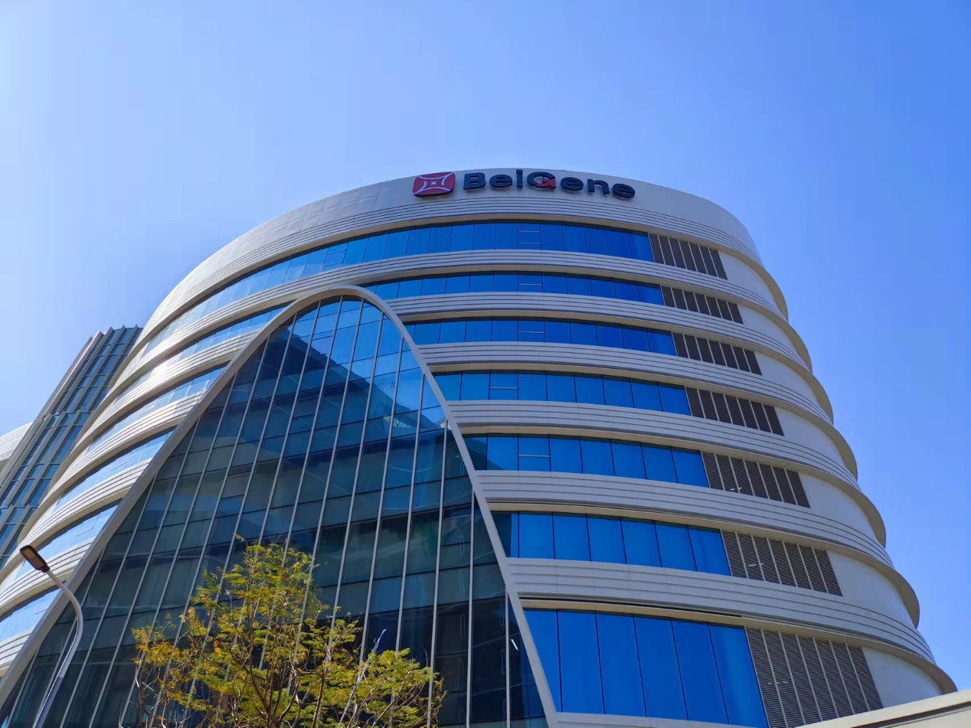
百济神州生物岛项目、百济神州生物岛调整扩建项目竣工环境保护验收报告
该项目建成后作为百济神州广州创新中心，主要开展新型抗癌药物、免疫相关疾病药物的开发，在原报告书的基础上进行调整和扩建，整个厂区布局、产能规模、污染治理措施、排污口布置等均发生调整，调整量较大，同时新增了实验室，进一步加大了整理的工作量。在充分对企业内部调整内容的消化的和各方面协调情况下，在较短时间内顺利通过环保主管部门的审批。

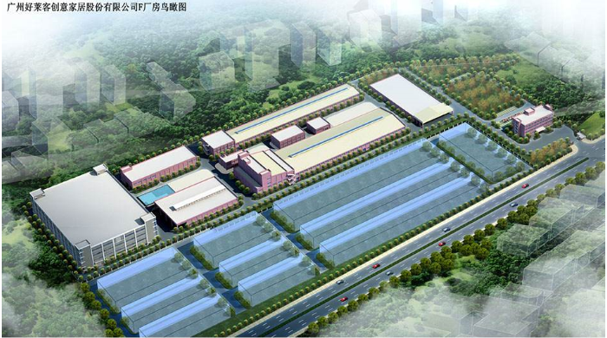
广州好莱客创意家居股份有限公司固定污染源排污许可证项目
好莱客公司属于重点管理企业。我公司成立了专业技术人员课题组，分阶段进驻好莱客公司，现场查勘各生产单元实际情况，与生产负责人就相关工艺、环保设施等详细沟通、校对，梳理近三年主要原辅材料年用量等申报的关键数据，在系统填写申报。
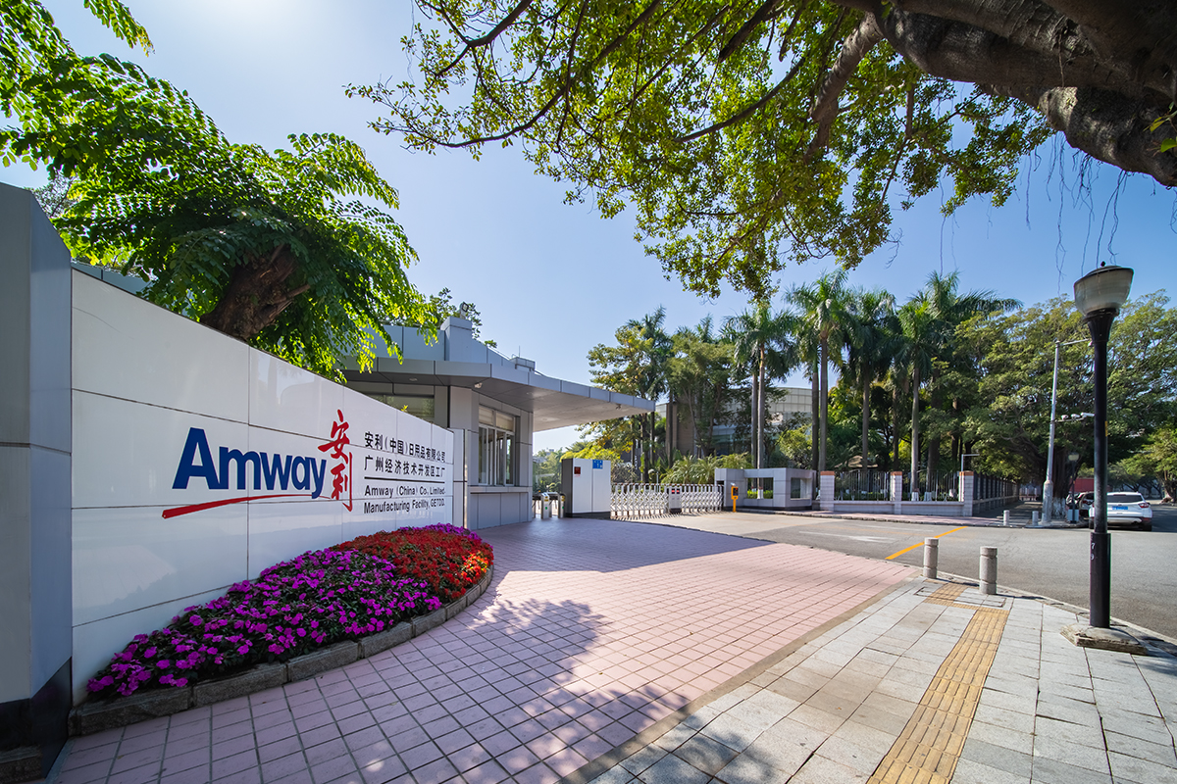
安利（中国）日用品有限公司突发环境事件应急预案
安利公司生产的日化用品种类繁多，再加上建厂已久、厂区占地较大，因此了解厂区排水系统，判断事故情况下废液废水的走向尤为重要。我公司通过调阅安利公司多年来的环评资料、环保竣工验收资料等，对全厂排水系统进行了整体梳理，同时对企业提出可操作性强的应急处理措施，最终得到了企业的高度赞赏。

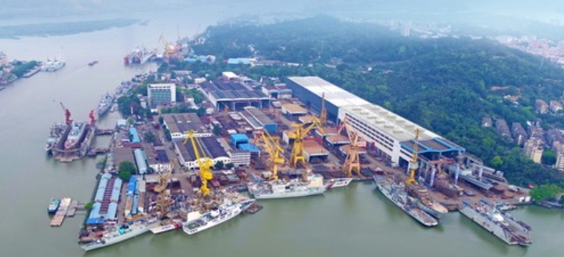
中船黄埔文冲船舶有限公司（长州厂区）突发环境事件应急预案
中船黄埔文冲船舶有限公司主要从事军用舰船、公务船、大型民用船舶、海工辅助船舶以及其他海工装备的制造和修理业务。黄埔文冲拥有长洲、龙穴和文冲三个厂区，长洲厂区位于广州市黄埔区长洲街金洲大道北188号，占地面积71万平方米，岸线长3000米，码头长900米，最大水深9米，拥有华南地区最大的室内船台车间、国内先进水平的船体加工车间、涂装车间、管子加工车间，配备有12000吨举力的浮船坞、120吨门座式起重机、数控等离子切割机、数控冷弯机、3米预处理线等先进加工设备，具备建造单船3万吨级舰船的生产能力及年7万吨的钢材加工和分段生产能力。
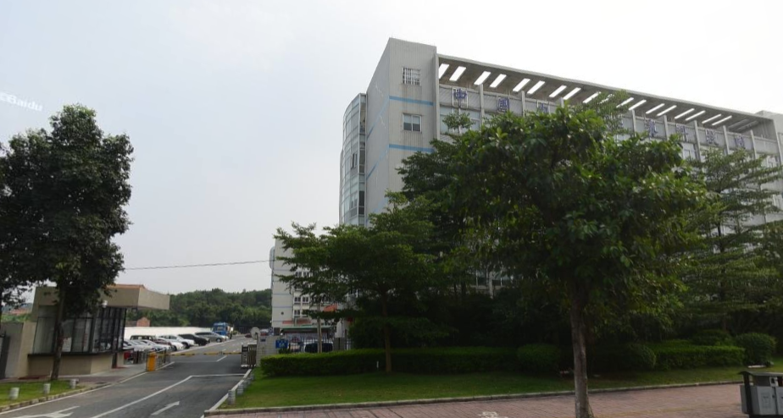
广州杰赛科技股份有限公司云埔园区突发环境事件应急预案
广州杰赛科技股份有限公司业务范围涵盖电子信息与通信领域，可提供的电子通信产品和服务包括：通信网络与电子工程咨询、规划、设计和优化，电信增值业务，移动通信网络系列产品，有线/无线宽带接入产品，LED显示与控制，数字电视机顶盒，计算机信息系统集成，无线/有线测控系统及印制电路板等。杰赛科技多年来服务于高可靠性、高技术含量的印制电路板，在军用产品及民用产品方面均具有一定的市场地位。

广州曙光制动器有限公司废水处理站升级改造项目
废水处理量为350m³/d。
含锌、含铬废水采用工艺为二级混凝沉淀+生化处理系统+MBR膜+ RO回用处理工艺；
含镍废水采用工艺为二级混凝沉淀+生化处理系统+MBR膜+ RO回用处理工艺。
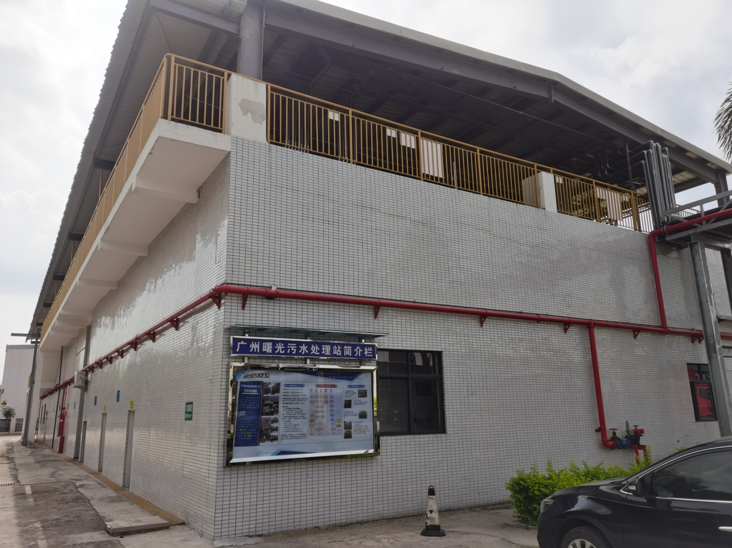

广州曙光制动器有限公司废气治理项目
对OPZ生产线产生的酸雾废气进行治理工程，采取碱液喷淋塔处理装置的处理工艺。
对OPZ生产线产生的酸雾废气进行治理工程，采取UV光催化氧化+二级活性炭吸附装置的处理工艺。
对OPZ生产线产生的粉尘废气进行治理工程，采取脉冲式布袋除尘器处理装置的处理工艺。

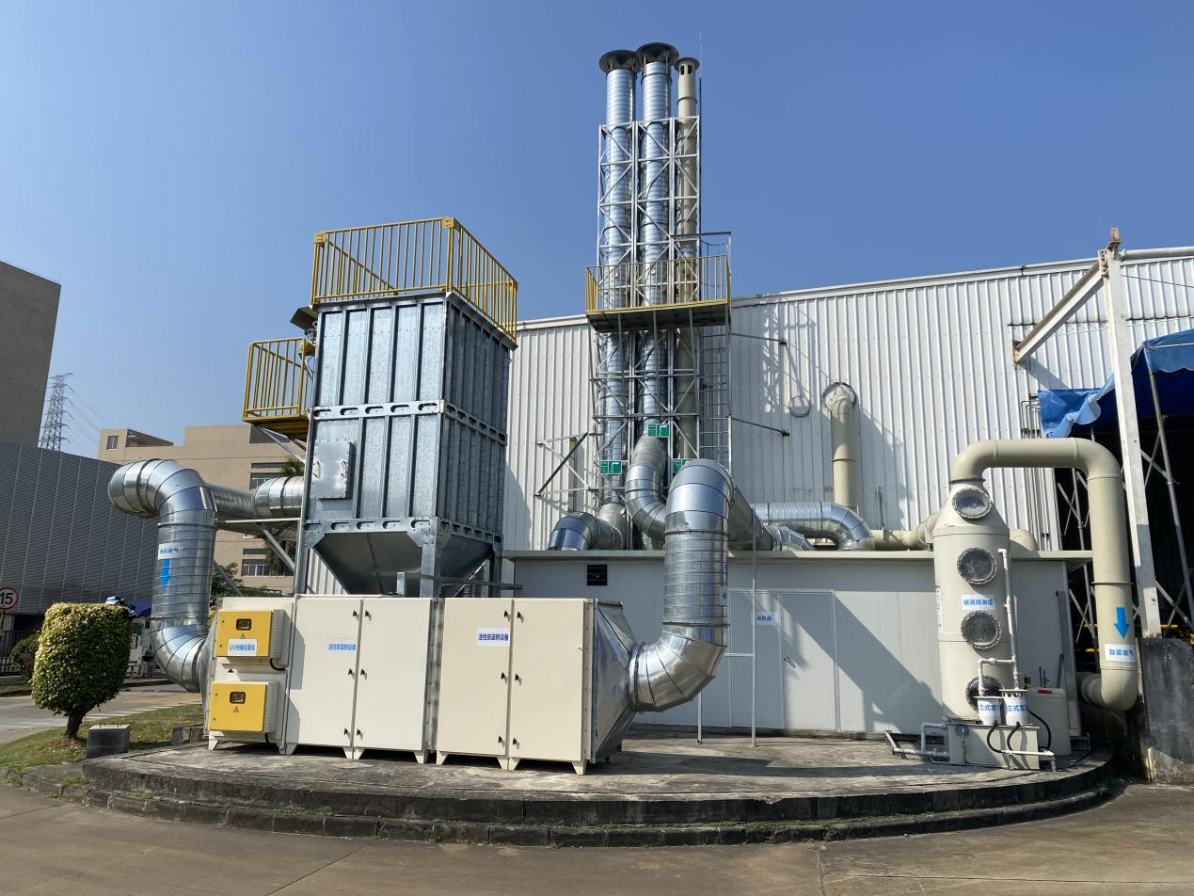

大龙街餐厨垃圾处理站污水、废气治理设备采购项目
含油废水采用工艺为廊道式隔油隔渣池+螺旋高效隔油器+微气泡气浮一体机+ 生物处理系统处理工艺；
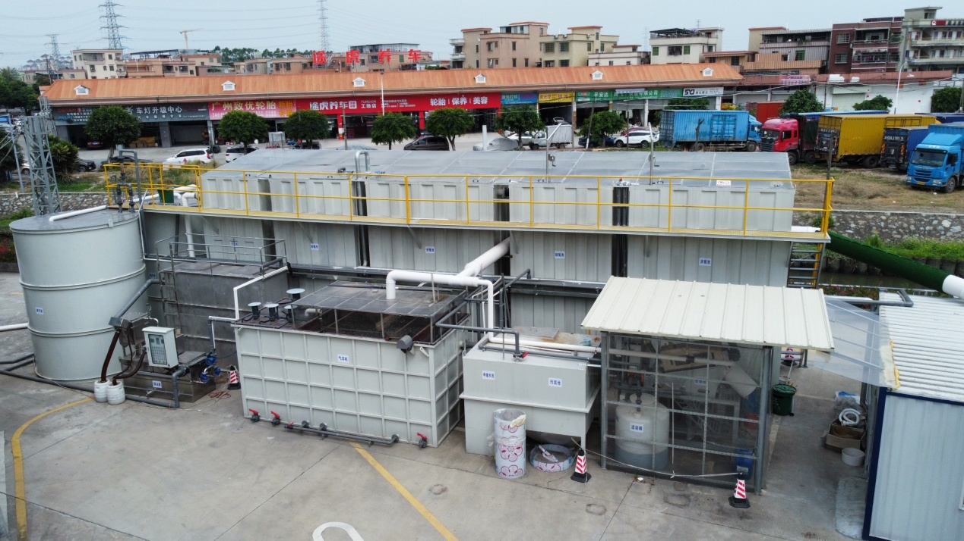
对好氧发酵生产线产生的臭气废气进行治理工程，采取生物除臭装置的处理工艺。
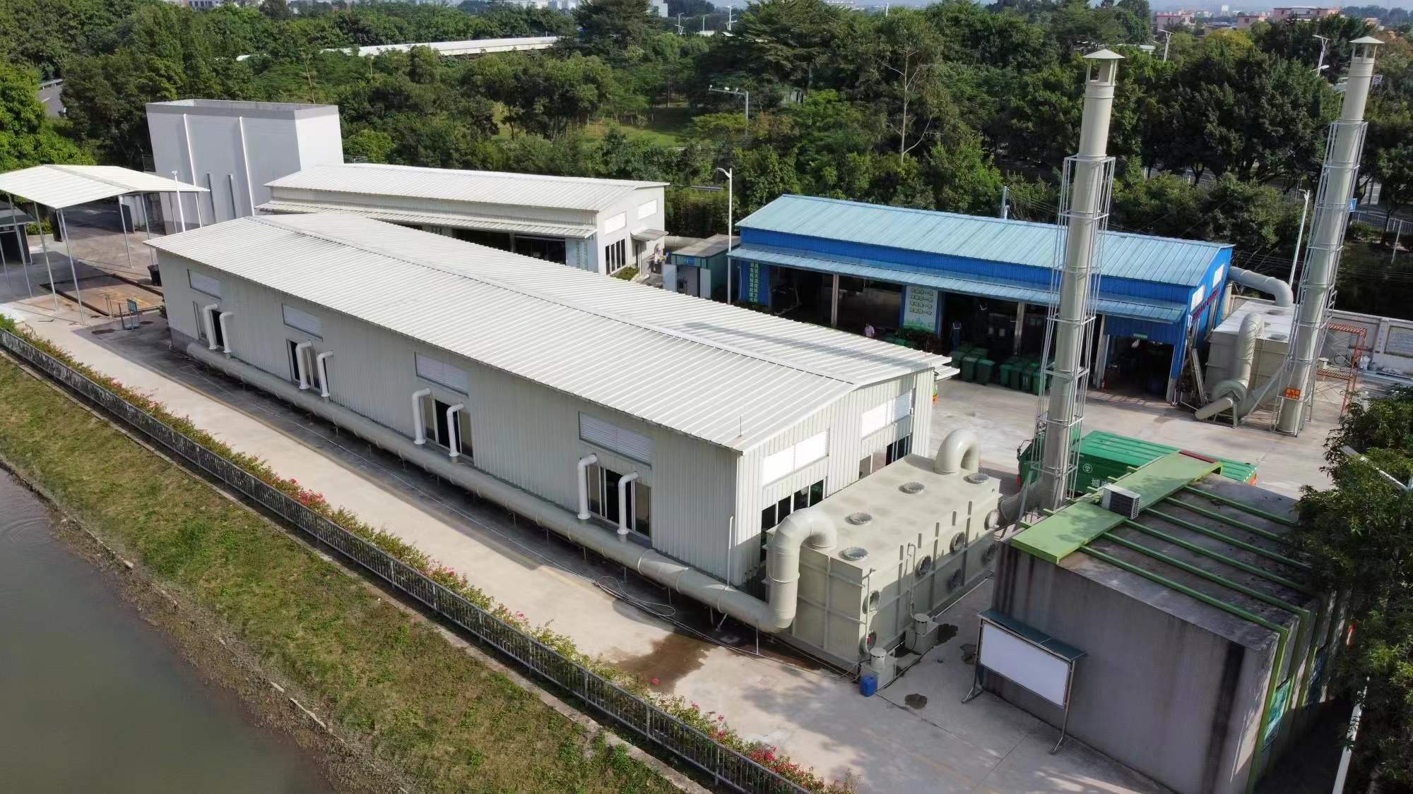

南雄阳普医疗科技有限公司废气治理工程
对分离胶和甲丙雌二醚产生车间的VOCs废气进行治理工程，采取水喷淋塔+干式过滤器+活性炭吸附/脱附+催化燃烧装置的处理工艺。

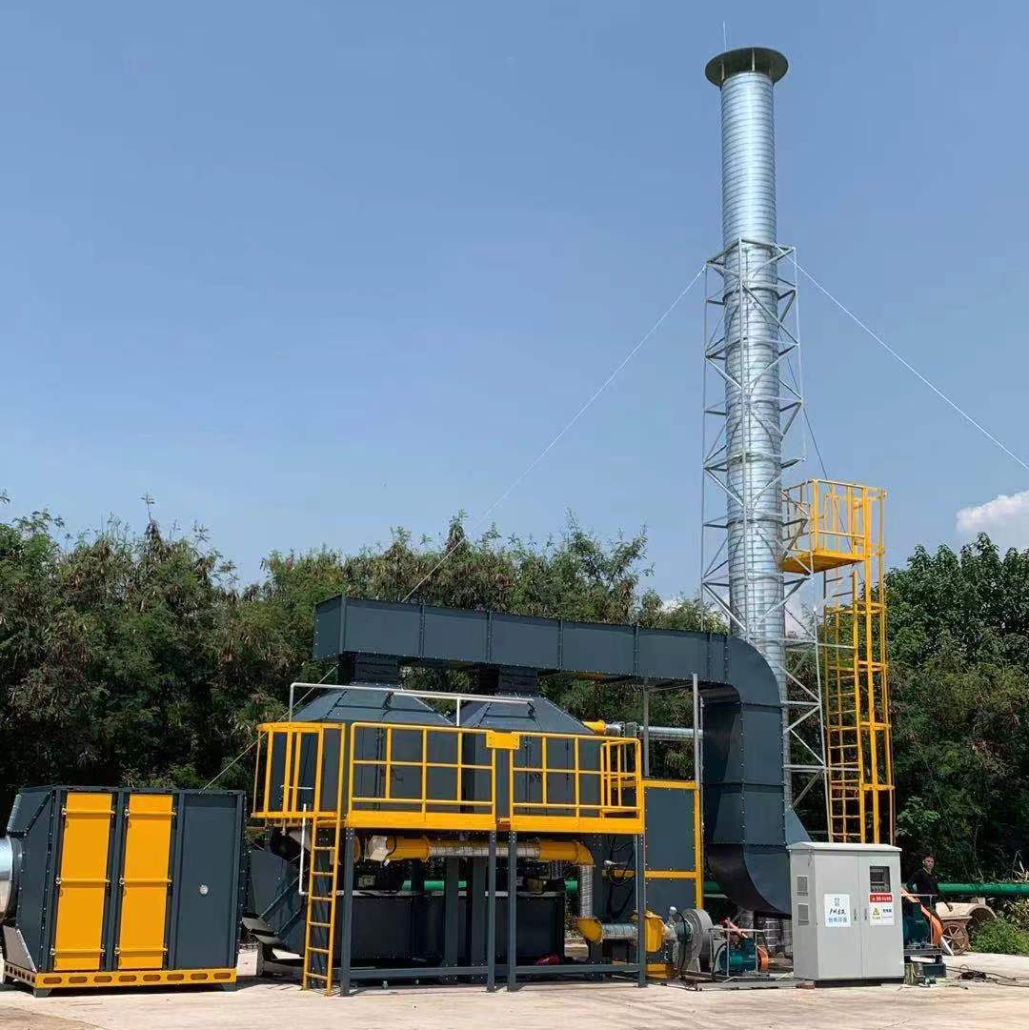
广州申威新材料科技有限公司废气治理工程
对实验室产生的VOCs废气进行治理工程，采取二级活性炭吸附装置的处理工艺。
对生产车间产生的VOCs废气进行治理工程，采取二级活性炭吸附装置的处理工艺。
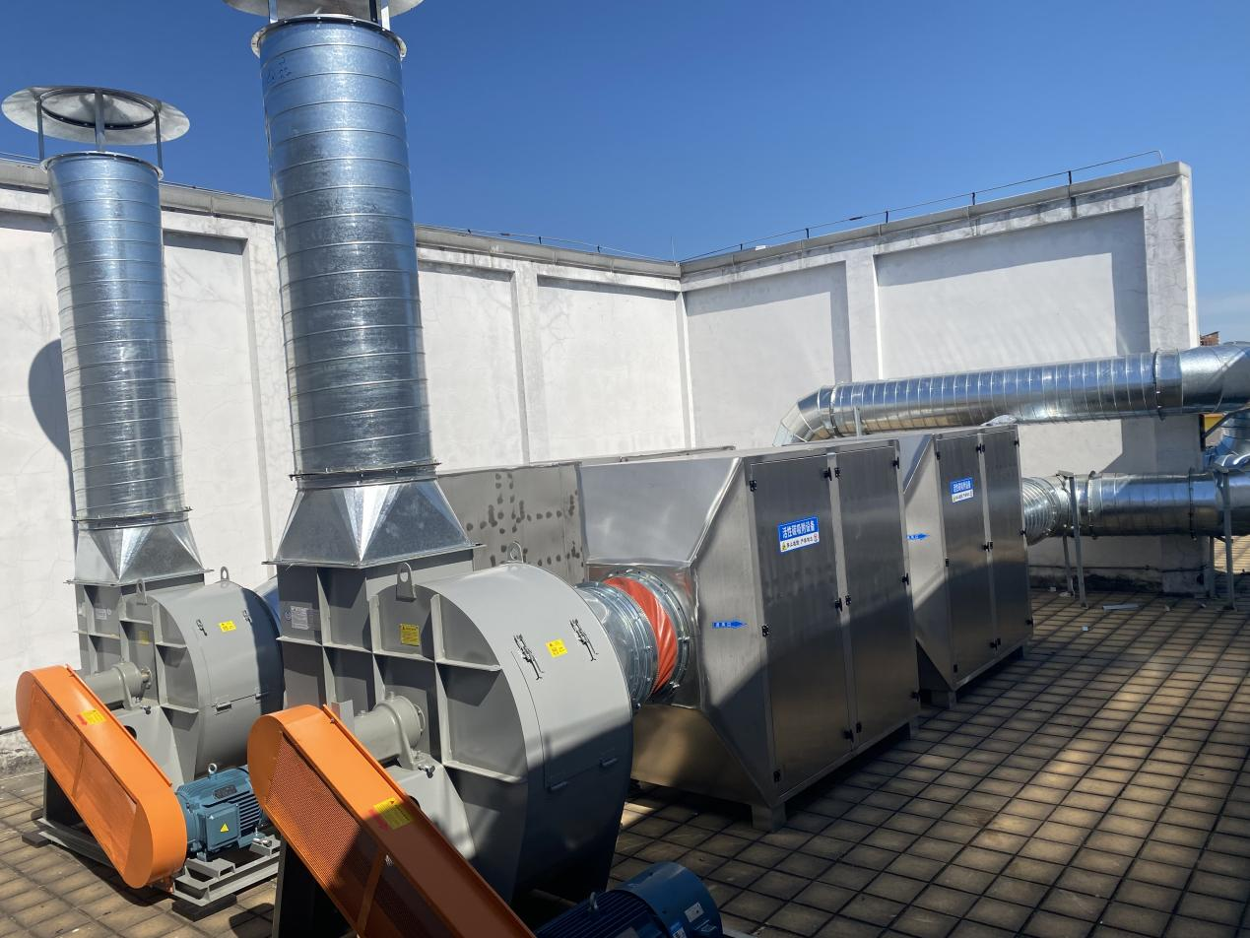

广州明美新能源有限公司废气治理工程
对焊锡生产线产生的VOCs废气进行治理工程，采取水喷淋塔+活性炭吸附装置的处理工艺。
对印刷生产线产生的VOCs废气进行治理工程，采取UV光催化氧化+活性炭吸附装置的处理工艺。
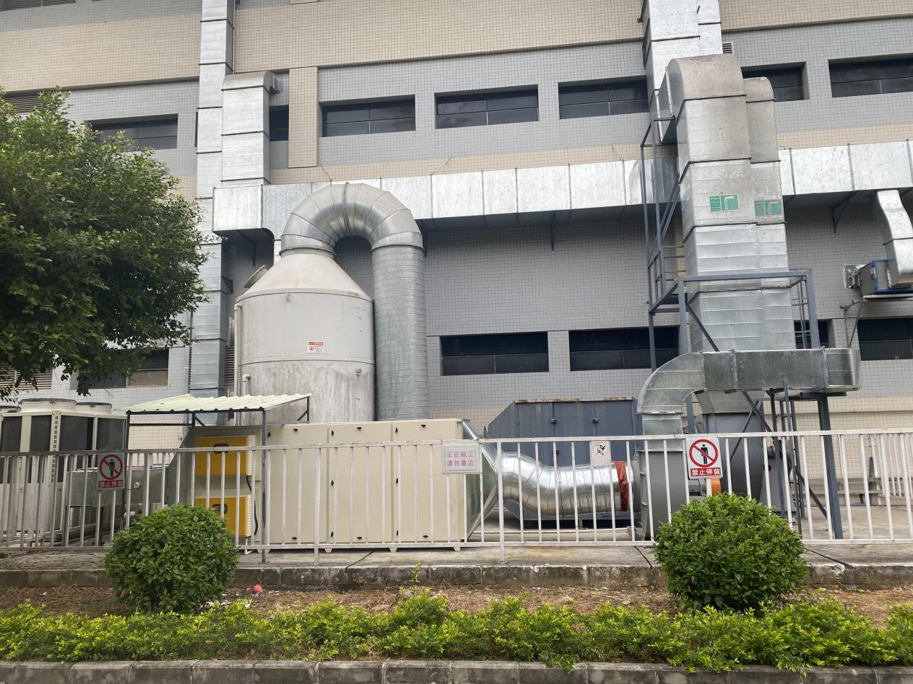
森密汽车零部件（广州）有限公司废水、生产废气治理工程

对发泡设备清洗废水进行处理，处理工艺为废水经隔网隔渣后进入废水调节池，泵入反应池加入NaOH、PAC、PAM充分搅拌混合产生絮凝物，再进入沉淀池进行泥水分离后上清液进入生化系统处理。
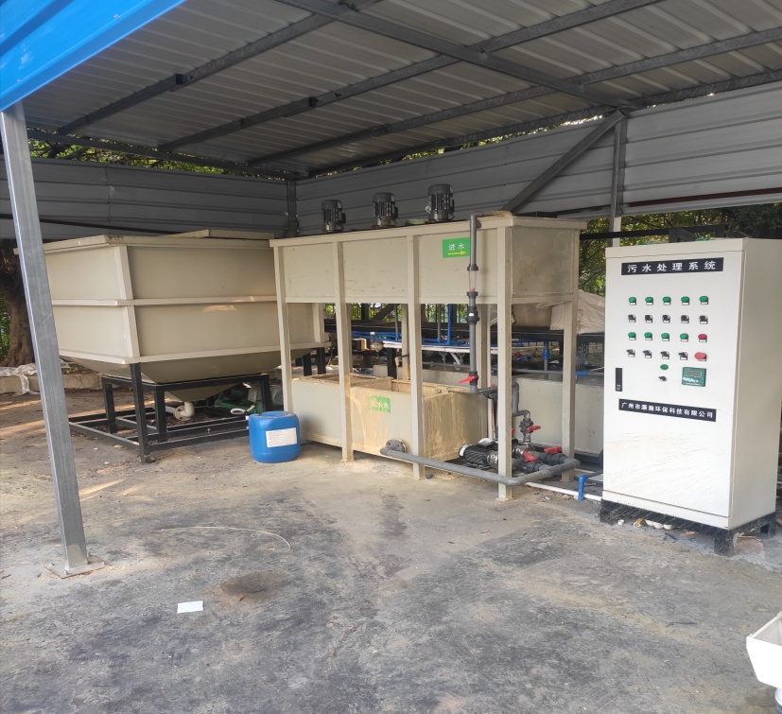

大成（广州）气体有限公司噪声治理工程
冷冻机分子筛室外设备区、液化装置设备区、冷却塔设备机组区、DCA塔水泵设备区等隔音墙体安装；一期冷却塔隔音百叶翻新及安装。
